TRƯỜNG CAO ĐẲNG LÝ TỰ TRỌNG THÀNH PHỐ HỒ CHÍ MINH
KHOA CÔNG NGHỆ CƠ KHÍ

ĐỀ TÀI: THIẾT KẾ VÀ THI CÔNG MÔ HÌNH MÁY PHAY CNC ỨNG DỤNG TRONG ĐÀO TẠO NGHỀ NGHIỆP
Chủ nhiệm đề tài: ĐINH VĂN ĐỆ

TP. HCM, THÁNG 4/2019

NỘI DUNG CỦA TẬP THUYẾT MINH
Chương 1: Tổng quan về máy CNC
Chương 2: Cơ sở lý thuyết về lập trình phay CNC
Chương 3: Thực trạng và hướng phát triển của máy phay CNC tại VN
Chương 4: Thiết kế, xây dựng mô hình máy phay CNC ứng dụng trọng đào tạo nghề nghiệp

PHẦN NỘI DUNG

CHƯƠNG 1. TỔNG QUAN VỀ MÁY CNC
1.1 CẤU TẠO CỦA MÁY CNC
CNC là hệ thống NC sử dụng máy tính thiết lập trực tiêp trên hệ điều khiển máy và điều khiển bởi các chỉ thị lưu trữ trên bộ nhớ máy tính để thực hiện một phần hoặc toàn bộ các chức năng điều khiển số .
Trong đó tất cả các chức năng như nội suy, đọc băng, đọc chỉ thị, định vị được thực hiện bởi các mạch điện tử, các hệ điều khiển CNC Có khả năng thực hiện các chức năng điều khiển bởi phần mềm, do đó làm đơn giản các mạch điều khiển CNC, giảm giá thành và tăng độ tin cậy. Và các hệ điều khiển CNC được coi là điều khiển bằng phần mềm (Soft-wire). Hầu hết các hệ điều khiển số thế hệ mới điều là dạng CNC, có khả năng điều khiển linh hoạt và thông minh, có khả năng thực hiện các chức năng hiệu chỉnh nhanh chóng và tiện ích, có khả năng lưu trữ dữ liệu gia công ngay trên máy và có giá thành thấp.
    - Cấu trúc hệ thống CNC
Hệ thống CNC bao gồm 6 thành phần chính: Chương trình gia công (part program); thiết bị đọc chương trình (program input device); hệ điều khiển máy (MCU); hệ thống truyền động (drive system); máy công cụ ; hệ thống phản hồi (feedback system).

HỆ THỐNG
PHẢN HỒI
Bộ chuyển đổi
Vitme truyền động
Động cơ servo
Tín hiệu
điều khiển
Nội suy
CLU
DPU
HỆ ĐIỀU KHIỂN (MCU)
RAM
ROM
HỆ THỐNG
TRUYỀN ĐỘNG

Thiết bị đọc chương trình
Chương trình
gia công

Mạch khuếch đại/so sánh

Hình 1.1 Cấu trúc hệ thống CNC
Chương trình gia công bao gồm các chỉ thị được mã hóa (mã lệnh) để điều khiển quá trình gia công chi tiết. Hệ điều khiển chuyển đổi các chỉ thị này thành tín hiệu điện kích hoạt các chức năng hoạt động của máy.
Hệ điều khiển máy (MCU) thực hiện chức năng đọc và biên dịch mã lệnh điều khiển và sau đó xuất các tín hiệu điện tương ứng. Những tín hiệu điều khiển này được truyền tới bộ khuếch đại servo để điều hành cơ cấu servo (động cơ điện hoặc động cơ thuỷ lực).
Hoạt động của cơ cấu servo cho phép định vị chính xác bàn máy hoặc trục chính theo hệ thống truyền động, thông thuờng là bộ truyền vitme-đai ốc bi. Thiết bị phản hồi (gắn trên đai ốc bi) cảm biến vị trí , chiều, tốc độ dịch chỉnh và phản hồi các tín hiệu này về hệ điều khiển máy. Hệ điều khiển máy so sánh các tín hiệu này với tín hiệu tham chiếu cho trước bởi các mã lệnh điều khiển và xuất các tín hiệu điều chỉnh (sai biệt giữa các tín hiệu tham chiếu và tín hiệu phản hồi)tới bộ khuếch đại Servo cho tới khi đạt vị trí yêu cầu.
Hệ điều khiển máy – MCU gồm hai phần hệ xử lý dữ liệu (Data processing Unit_DPU) và mạch điều khiển (Control Loop Unit_CLU). DPU thực hiện chức năng:
- Đọc mã lệnh từ thiết bị nhập dữ liệu như thiết bị đọc băng giấy, băng từ hoặc cổng RS-232-C
- Xử lý mã lệnh (giải mã)
- Truyền dữ liệu vị trí, tốc độ trục máy và các chức năng phụ trợ tới CLU.
Mạch điều khiển – CLU thực hiện các chức năng:
- Nội suy chuyển động trên cơ sở tín hiệu nhận từ DPU về vị trí và tốc độ và xuất các tín hiệu điều khiển.
- Truyền tín hiệu điều khiển tới mạch khuếch đại của hệ thống truyền động servo.
- Nhận tín hiệu phản hồi về vị trí, tốc độ của các trục truyền động.
- Điều khiển các thiết bị phụ trợ như đóng /ngắt thiết bị cung cấp dung dịch bôi trơn và làm nguội, khởi động hoặc dừng trục chính, thay dao,…
Hệ thống truyền động thông thường bao gồm bộ khuếch đại servo, cơ cấu servo, bộ truyền đai ốc –vitme bi và bàn trượt. Hệ thống này quyết định độ chính xác, công suất của máy.
1.1.2 Khả năng của CNC
So với NC (điều khiển bởi mạch cố định), CNC (điều khiển bằng phần mềm) có nhiều chức năng xử lý và điều khiển linh hoạt hơn:
- Hiển thị chương trình và mô phỏng bằng đồ họa quá trình gia công : màn hình điều khiển với cấu hình cơ bản có khả năng hiển thị thông tin về thông số vận hành như vị trí, lượng chạy dao, tốc độ trục chính,… cũng như giá trị các tham số, trong quá trình thực hiện chương trình. Hệ thống đồ họa trên các hệ điều khiển hiện đại còn cho phép khả năng quan sát chi tiết, dao cắt và mô phỏng đường chạy dao trực tiếp trong quá trình gia công
- Nhập dữ liệu: Hầu hết các hệ CNC được trang bị bàn phím với đầy đủ các ký tự để có thể nhập dữ liệu bằng tay (Manual Direct Input-MDI). Ngoài các thiết bị đọc băng và cổng RS-232-C hoặc bộ kết nối mạch điều khiển với cường độ 20 mA cho phép nhập chương trình gia công từ các thiết bị ngoại vi và xuất chương trình về máy tính để lưu trữ trên bộ nhớ hoặc băng đục lổ.
- Lưu trữ chương trình: Có 2 loại bộ nhớ được xử dụng cho hệ điều khiển: Rom và Ram. Chương trình hệ thống được lưu trữ trên Rom và có thể xóa bởi các thiết bị đặc biệt. Chương trình gia công được lưu trữ trên Ram. Dữ liệu trên Ram có thể bị xóa bỏ khi nguồn điện bị mất, tuy nhiên có thể sử dụng pin làm nguồn dự trữ và có thể bảo toàn chương trình gia công ngay cả khi tắt hệ điều khiển.
- Biên tập chương trình: Sau khi nhập chương trình từ thiết bị ngoại vi, có thể thay đổi hoặc cập nhật chương trình này ngay trên hệ điều khiển và lưu trữ trên Ram. Chức năng này hạn chế việc làm lại băng khác, như thường được thực hiện trên các máy NC truyền thống.
- Kiểm tra chương trình : Nhiều hệ điều khiển CNC hiện đại được trang bị chức năng mô phỏng chương trình ( hiển thị đồ hoạ đường chạy dao và các chức năng phụ trợ định nghĩa trong chương trình gia công) trước khi gia công thực hiện trên máy.
- Chuẩn đoán lỗi : Phần mềm chuẩn đoán cài đặt trên hệ điều khiển giám sát mọi chế độ vận hành và chức năng của hệ thống CNC. Nếu chương trình dò được lỗi, thí dụ như lỗi chương trình, lỗi vận hành hoặc lỗi trong cơ chế servo, tín hiệu báo động hoặc thông báo thích hợp sẽ được hiển thị trên màn hình.
- Tiện ích giao tiếp: Hệ điều khiển CNC có khả năng giao tiếp với các thiết bị vi xử lý khác như máy tính, hệ điều khiển robot và các thiết bị điều khiển lập trình logic (PLC). Khả năng này cho phép nhập chương trình gia công từ máy tính chủ hoặc mạng máy tính, liên kết với các thiết bị máy tính trong điều khiển số phân phối và hệ thống sản xuất linh hoạt.
- Quản lý dữ liệu: Do có khả năng điều khiển hầu hết các chức năng hoạt động của hệ thống bởi máy tính thiết lập trong MCU, hệ điều khiển CNC có thể quản lý và cung cấp các thông tin quan trọng như thời gian quay trục chính, thời gian gia công, thời gian chạy máy và số lượng chi tiết gia công cho các chức năng phân tích.
- Hệ tọa độ và hệ đơn vị: Phần lớn các hệ điều khiển CNC cho phép sử dụng cả hai phương thức đo tọa độ tuyệt đối và tương đối trên cùng một chương trình gia công và hầu hết các hệ điều khiển CNC cho phép sử dụng cả hai hệ đơn vị inch và met.
- Định dạng mã điều khiển: Phần lớn các hệ điều khiển CNC có thể hoạt động với cả hai hệ mã EIA và ASCII.
- Khả năng tính toán: Ngoài khả năng thực hiện các phép tính số học, các chức năng điều khiển (rẽ nhánh và lặp lại), các hàm logic, định nghĩa và thao tác với các biến, các hệ điều khiển CNC điều có khả năng lập trình macro. Chức năng này đặc biệt hữu ích khi quy trình gia công có tính lặp lại như phay phẳng, phay phá, hay quỷ đạo gia công định nghĩa bởi quan hệ toán học. Lập trình macro rút ngắn đáng kể chương trình gia công do hạn chế lặp lại các mã lệnh cho các kiểu đường chạy dao tương tự.
- Bù trừ đường kính và chiều dài dao: Chức năng này cho phép biên tập chương trình theo kích thước chi tiết gia công mà không cần quan tâm tới đường kính và chiều dài của dao, do đó cho phép sử dụng cùng một chương trình gia công cho các bước gia công thô và tinh với dao kích thước khác nhau.
- Nội suy hình học: Trên các hệ NC truyền thống chức năng nội suy được thực hiện bởi mạch điện tử, trong khi đó CNC sử dụng khả năng của bộ vi sử lý để thực hiện nội suy thông qua phần mềm. Phương pháp nội suy thông dụng nhất trên phần lớn các hệ NC và CNC là nội suy đường thẳng và cung tròn. Một số hệ CNC hiện đại có chức năng nội suy parabôn, đường xoắn và đường cong bậc 3.
- Chức năng lập trình: Được thiết lập trên cơ sở vi xử lý, các hệ CNC có khả năng thực hiện tính toán, do đó có thể thực hiện một số chức năng lập trình như thu phóng hình, tạo hình ảnh đối xứng, xoay hình.
- Khả năng hậu xử lý: Một số hệ CNC hiện đại có khả năng hậu xử lý (post processing) để tiếp nhận trực tiếp dữ liệu về quỹ đạo chạy dao dưới dạng mã nhị phân (Binary cutter Location-BCL). Với máy có bộ hậu xử lý cài đặt trên bộ nhớ hệ điều khiển, không cần bộ hậu xử lý ngoại tuyến. Phương thức hậu xử lý này được thực hiện trong thời gian thực (real time) trong quá trình thực hiện chương trình gia và yêu cầu dung lượng bộ nhớ nhất định cũng như các khả năng xử lý logic khác.
1.1.3 Ưu điểm của CNC
Với khoảng thời gian là 50 năm trôi qua, Từ khi máy phay NC đầu tiên được phòng thí nghiệm cơ cấu servo của viện công nghệ MIT giới thiệu thành công vào năm 1952, cho đến nay kỹ thuật CNC đã tạo nên cuộc cách mạng trong kỹ thuật chế tạo, với ưu điểm chính như sau:
- Nâng cao năng suất: Năng suất của máy CNC thường cao gấp 3-4 lần so với máy truyền thống cùng loại; thời gian chuẩn bị máy, thời gian dừng máy và thời gian kiểm tra ít hơn.
- Độ chính xác và độ chính xác lặp lại cao. Độ chính xác là số đo sự khác biệt giữa vị trí định vị dao cắt so với vị trí yêu cầu. độ chính xác lặp lại là khả năng của máy lặp lại độ chính xác của chúng. Máy CNC với hệ điều khiển vòng kín có khả năng gia công với độ chính xác lặp lại về hình dạng cũng như kích thước. Chức năng này cho phép chế tạo các chi tiết lắp lẫn với lượng vật liệu tiêu hao và thời gian gia công thấp.
- Hạ giá thành sản xuất. Sử dụng máy CNC cho phép giảm giá thành gia công do tiết kiệm dao, đồ gá,…tăng tuổi thọ dao cắt do sử dụng chế độ gia công tối ưu; tiết kiệm do phế liệu và công việc làm lại ít; tiết kiệm về chí lao động do yêu cầu kỹ năng thấp và năng suất lao động cao; tiết kiệm do có thể tái sử dụng chương trình gia công; giảm toàn bộ thời gian sản xuất; hệ số sử dụng thiết bị cao do thời gian dừng máy ít; giảm việc vận chuyển phôi liệu bằng phương pháp thủ công; và những sai xót do người gây ra cũng được giam nhiều.
- Giảm giá thành điều hành gián tiếp. Quá trình gia công trên máy CNC được thực hiện tự động theo chương trình đã lập.
1.2 Các thành phần của máy CNC
1.2.1 Kết cấu khung máy CNC
Chất lượng sản phẩm được gia công từ những máy công cụ thông thường như máy tiện, máy phay vạn năng,… ngày càng được cải thiện đáng kể. Có nhiều yếu tố ảnh hưởng đến chất lượng của sản phẩm từ những máy công cụ thông thường này, nhưng quan trọng và đóng vai trò to lớn hơn cả là những kỹ năng vận hành của người vận hành máy.Bởi vì kinh nghiệm của người vận hành sẽ hạn chế được những sai lệch của những loại máy công cụ thông thường này và mỗi một loại máy thì cần có những kỹ năng đặc trưng nào đó để vận hành tốt.
Một máy công cụ CNC có chương trình điều khiển được cài đặt trong bộ nhớ, các chuyển động thực tế của máy được điều khiển từ các đơn vị điều khiển.Và kết quả là máy công cụ CNC loại này sẽ không bù đắp được những sai lệch và nó cũng giống như những máy công cụ thông thường. Các sai lệch này đòi hỏi phải được đo và chuyển về cho chương trình điều khiển. Vì thế, những yêu cầu đặt ra chúng ta phải thiết kế một máy công cụ CNC có khả năng gia công chính xác hơn, năng suất cao hơn và cứng hơn các máy công cụ thông thường.
Trong một qua trình thiết kế máy việc tính toán độ bền tĩnh so với trọng lượng của máy là rất cần thiết, đó là điều quan trọng cần xem xét đầu tiên. Điều này giúp hạn chế độ lệch của chi tiết gia công đến mức rất nhỏ. Chính vì vậy chúng ta có thể vậy một cách tối ưu nhất trong điều kiện về độ chính xác rất lớn của máy. Bên cạnh đó, độ cứng vững của máy rất quan trọng trong khả năng đáp ứng trong quá trình máy hoạt động. Điều này thật sự rất cần thiết cho những máy CNC vì máy hoạt động với tốc độ gia công rất cao, tốc độ này xấp xỉ 50-60m/phút ở các máy CNC hiện nay.
Máy CNC điển hình sẽ được thiết kế theo tiêu chuẩn và được tính toán xem xét kỹ với những yếu tố vận hành. Điều này được thể hiện ở bảng 1.1 dưới đây:
Bảng 1.1
Đáp ứng của máy | Đặc điểm của bộ phận | Giá cả và sự vận hành
Loại tín hiệu lệnh  Cấu hình đầu vào  Lượng chạy dao lớn nhất  Độ chính xác tính trạng  Độ chính xác động học  Độ lớn tải trọng  Phạm vi băng máy  Trọng lượng phần di chuyển  Cụm lắp ghép  Nguồn điện | Liên tục  Tần số riêng  Nguồn điện  Những yêu cầu  Ma sát  Đặc điểm  Lực quán tính  Độ cứng  Giá trị sai lệch  Nguồn  Phạm vi tốc độ  Băng thông | Độ tin cậy  Khả năng bảo trì, sữa chữa  Chi phí vận hành  Vốn đầu tư  Lắp đặt
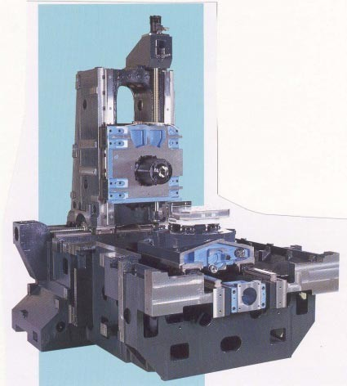
Kết cấu của máy CNC thường bằng gang kết hợp với những đường gân để tạo độ cứng và giúp giảm trọng lượng của máy.Hơn nữa, việc sử dụng vật liệu là gang sẽ giúp giảm tối thiểu sự rung động khi máy hoạt động. Dưới đây là một ví dụ về loại máy có những phần tạo gân để tăng độ cứng vững.
Hình 1.1 Phần thân đế của một máy phay CNC
Đôi khi kết cấu của máy CNC cũng sử dụng các loại thép hàn để làm giảm trọng lượng trong khi độ cứng vững vẫn đảm bảo. Tuy nhiên, hiệu quả trong việc giảm rung động còn giới hạn nên loại thép này không được ưu tiên dung cho các máy CNC.
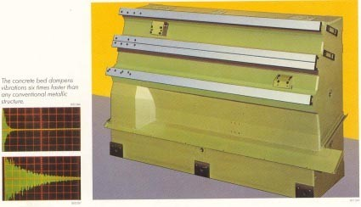
Gần đây người ta sử dụng vật liệu bê tong để làm khung máy. Ưu điểm nổi bật của bê tong so với những vật liệu khác là giá thành thấp và khả năng giảm rung động tốt hơn. Các băng trượt của máy công cụ sẽ được cố định nhờ khung máy bằng bê tông với hệ thống đinh tán sau khi đã cho một loại keo kết dính như hình 1.2 dưới đây:
Hình 1.2 Khung máy bằng bê tông của một trung tâm tiện CNC
1.2.2 Trục chính máy CNC
Trục chính máy công cụ đóng vai trò quan trọng trong các quá trình công vì nó cung cấp tốc độ cắt cho dao và là một phần của chuỗi truyền lực giữa máy công cụ và dụng cụ hoặc chi tiết. Tùy theo loại máy mà trục chính có những đặc tính khác nhau. Đối với máy tiện, trục chính mang chi tiết và cấp tốc độ cắt. Khi khoan và phay thì trục chính quay dao được lắp trên nó để tạo ra tốc độ cắt. Trục chính của máy công cụ là đối tượng mà các nhà chế tạo đã và đang tập trung nghiên cứu hoàn thiện và phát triển.
Trong máy công cụ CNC, năng suất gia công lớn hơn chính vì vậy giá trị lực cắt cũng sẽ lớn hơn. Do đó, yêu cầu trong thiết kế trục chính là rất quan trọng để giảm thiểu những sai lệch và để giảm chấn động cho máy
Các thành phần cơ bản của một trục chính là bộ phận gá dao, đòn kéo, trục, các ổ đỡ, hệ thống dẫn động, hệ thống làm mát và thân. Có một số loại hệ thống dẫn động, về cơ bản nó bao bao gồm một động cơ, trực tiếp hoặc gián tiếp, đi đôi với trục chính. Trên hình 1.3 là hai dạng trục chính máy công cụ gia công cao tốc, một loại được dẫn động gián tiếp thông qua bộ truyền đai (belt-driven) còn loại kia được dẫn động trực tiếp từ một động cơ được tích hợp trên trục (motorized).
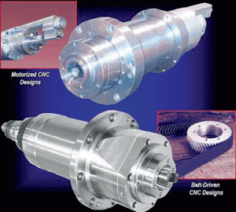
Dẫn động trục chính là cơ cấu cung cấp và truyền chuyển động đến trục chính, bao gồm động cơ và khớp nối. Bằng cách này, tốc độ quay, mô men xoắn và công suất sẽ được truyền đến dụng cụ nhờ cơ cấu kẹp dao. Nói chung, có bốn loại trục chính phụ thuộc vào dạng dẫn động được sử dụng, bao gồm loại dẫn động đai, dẫn động bánh răng, dẫn động trực tiếp và dẫn động tích hợp.
Hình 1.3 Trục chính máy gia công cao tốc
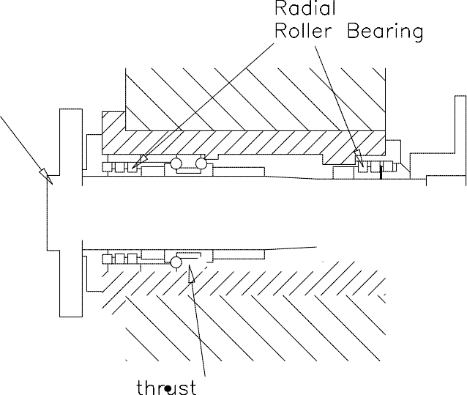
Một kết cấu trục điển hình được dùng trong máy tiện CNC :

Hình 1.4 Kết cấu trục chính máy CNC
Trục được lắp trên những ổ bi đỡ lớn để đảm bảo khi chịu tác dụng của lực cắt hướng kính lớn.
Nhiệt độ sinh ra trong trục của máy CNC khi gia công rất lớn vì trục sử dụng nguồn năng lượng lớn và làm việc ở tốc độ rất cao. Chính vì lẻ đó nên yêu cầu thiết kế phải thiết kế được hệ thống làm mát đủ để tưới nguội cho trục, để đảm bảo được sự cân bằng về nhiệt không để nhiệt độ trục quá cao. Với mục đích đó, nhiều phương pháp tưới nguội cho trục đã được sử dụng, dầu được tuần hoàn xuyên qua trục nên sẽ làm nhiệt độ bị tiêu tán liên tục và tùy theo những điều kiện khác nhau mà người ta bố trí hệ thống làm nguội một cách hiệu quả.
Mô tơ truyền động cho trục và hộp tốc độ được cách ly với những kết cấu chính vì vậy nhiệt độ sinh ra trong những vị trí này sẽ không bị truyền đến những chi tiết khác trong máy. Hệ điều khiển sẽ có một hệ thống bù trừ nhiệt độ, loại này có bốn cảm biến nhiệt độ ( để đo nhiệt độ trên trục và nhiệt độ môi trường xung quanh) để đo nhiệt độ và phản hồi tín hiệu một cách lien tục về bộ vi điều khiễn ( Micro control unit) để xử lý.

Một hệ thống khác sử dụng loại mỡ , được thể hiện trong hình 1.5 dưới đây:
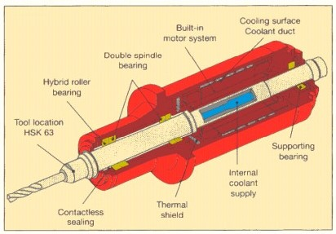
Hình 1.5 Một kết cấu khác của trục chính máy CNC
Cách bố trí như hình trên giúp cho tốc độ quay nhanh hơn. Mô tơ được thiết kế tách biệt và được ngăn cách với trục bằng một khe hở, bên cạnh đó bố trí hệ thống làm mát, trục được đỡ bằng ổ lăn có bi bằng vật liệu gốm. Cách bố trí như trên tiện dụng cho máy tiện và máy có trục nằm ngang. Tuy nhiên trong trường hợp các trung tâm gia công trục dọc thì trục chính sẽ di chuyển để cung cấp hướng di chuyển theo trục Z. Đây cũng là nguyên nhân làm cho trục lớn để tránh bị lệch trong điều kiện làm việc của máy. Do đó để cung cấp độ cứng vững trong nhiều trung tâm gia công đứng việc lắp ráp tổng thể sẽ có một cơ cấu di chuyển thay thế cho sự di chuyển lên xuống của trục như hình 1.6

Hình 1.6
Hình 2.6 (a) vùng diện tích của bàn máy còn hạn chế. Để tránh điều này người ta thiết kế như hình 2.6 (b), trong hình này người ta sửa đổi cột có dạng cong chữ C
Chú ý rằng trong trung tâm gia công thì lực cắt gây ra xoắn trục. Do đó một cấu trúc như hình 1.7 được sử dụng nhiều trong trung tâm gia công trục ngang

Hình 1.7 Kết cấu trục chính của trung tâm gia công trục ngang

1.2.3 Hệ thống điều khiển
Sau đây là hai hệ thống dẫn động được sử dụng trong máy CNC :
- Hệ thống dẫn động trục chính : Cung cấp chuyển động chính dùng cho quá trình cắt gọt
- Hệ thống điều khiển các chuyển động của các trục (X, Y, Z,…)
1.2.3.1 Hệ thống dẫn động cho trục chính
Theo quan điểm , trong máy CNC khi gia công tách bỏ một lượng lớn vật liệu thì phải dùng động cơ có công suất lớn. Hơn nữa, tốc độ là một hàm biến thiên, người ta sử dụng động cơ DC và AC để truyền động.Những thế hệ máy đời củ thì thường dùng DC còn các máy khoảng từ năm 1987 trở về sau này thì thường dùng AC. Cả hai loại này dùng cho cả động cơ trục X,Y,Z và động cơ trục chính (spindle) . Tuy nhiên, với sự phát triễn của sự điều khiển bằng vi xử lý làm cho tần số thay đổi ( biến tần) nên người ta đã chuyển sang sử dụng bằng động cơ AC. Điều này có thuận lợi là có thể điều chỉnh được tốc độ trục chính, người ta sử dụng động cơ AC vì momen ổn định trong dải tốc độ rộng, tốc độ cao, ít ồn, không yêu cầu bảo trì , có thể chế tạo công suất lớn.

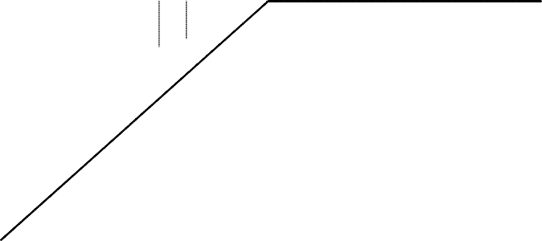

Hình 1.8 Quan hệ giữa tốc độ trục chính và momen xoắn

Đối với động cơ DC servo thì thường điều khiển bằng áp (0...10v) cung cấp cho driver hay còn gọi là VCM, Driver lấy hồi tiếp từ động cơ có thể bằng Tacho(TC) hoặc encoder, chủ yếu thường là Tacho còn encoder thì hồi tiếp về controller (bộ điều khiên), những loại Driver nhận hồi tiếp bằng TC thì dễ dàng cho nó ready rời, còn muốn điều khiển chạy chính xác vị trí thì bộ controller phải có điều khiển PID.
Đối với AC servo thì cũng có nhiều loại nhưng đại thể các loại chính như sau: Loại điều khiển áp thì driver cũng có cách điều khiển giống như driver DC servo nhưng encoder của động cơ thường sẽ hồi tiếp về driver , còn có loại thì chạy bằng xung những loại này thì bản thân driver đã có phẩn PID nên chúng ta chỉ cần phát xung là nó chạy, cả 2 loại này đều có thể hoạt động rời được. Còn loại thứ 3 thì Driver không có đường encoder hồi tiếp về và cũng không hoạt động rời được vì muốn hoạt động nó cần 6 đường PWM, nói chung controller phải nhận trách nhiệm phần điều khiển và cả PID. Nguyên tắc điều khiển động cơ AC bằng biến tần hay driver servo theo nguyên lý cổ điển cũng gần giống nhau: đó là từ AC nắn thành DC rồi sau đó chuyển lại thành AC ra động cơ trong quá trình chuyển lại thành AC mình làm chủ nên mới điều chỉnh được tần số, còn theo nguyên tắc mới thì từ AC thành AC nhưng thực tế mới chỉ đạt được được khoảng công suất 50KW.
1.2.3.2 Hệ thống điều khiển các trục trên bàn máy
Hệ thống điều khiển các trục này thường sử dụng các dạng sau đây:
+ Động cơ DC có bộ điều khiển hồi tiếp (DC servo motor)
+ Động cơ DC có bộ điều khiển hồi tiếp không dung chổi than
+ AC servo motor
+ Động cơ bước
+ Động cơ tuyến tính
a. DC servo motor :
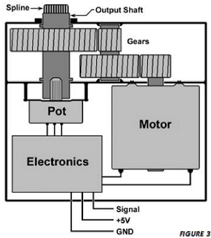
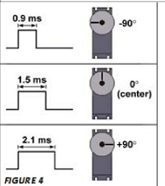

Hình 1.9 Hệ thống điều khiển trục chính dùng DC servo

Hai hình trên chỉ ra các phần cơ bản bên trong một servo. Một động cơ DC nhỏ được nối với một trục đầu ra thông qua một bộ các hộp số giảm tốc.
Công suất của động cơ là P=kwG. Trong đó :
+ k là hằng số
+ w là số vòng trên phút (rpm) và
+ G là moment xoắn.
Nếu P không đổi thì việc giảm vận tốc sẽ làm tăng lực xoắn trên trục đầu ra. Động cơ được điều khiển bằng mạch điện tử. Vị trí yêu cầu là tín hiệu vào, biến trở trên trục sẽ đưa ra phản hồi về vị trí (Ưu điểm của servo là biến trở được nối với trục ra nên tại mỗi vị trí của trục ra đều có thể kiểm soát được bằng giá trị trên biến trở). Cơ cấu chấp hành, thường được gọi là cần, có các rãnh then hoa trên đó ăn khớp với các rãnh then hoa trên đầu trục. Các rãnh này giúp cần không bị trượt khi có moment xoắn. Có một ốc vít gắn cần chặt vào trục. Cần có thể có rất nhiều dạng: cánh tay, thanh, đĩa
b. Động cơ bước:
Động cơ bước là một loại động cơ điện có nguyên lý và ứng dụng khác biệt với đa số các động cơ điện thông thường. Chúng thực chất là một động cơ đồng bộ dùng để biến đổi các tín hiệu điều khiển dưới dạng các xung điện rời rạc kế tiếp nhau thành các chuyển động góc quay hoặc các chuyển động của rotor có khả năng cố định rotor hoặc stator vào các vị trí cần thiết.
Tuy nhiên, động cơ bước có khả năng nhỏ khoảng 0.0144 độ ( 25000 bước/vòng). Động cơ bước thường được sử dụng trong các hệ thống điều khiển vòng lặp mở như hiển thị trên hình 1.9, mặc dù bộ mã hóa có thể được sử dụng để xác nhận vị trí chính xác
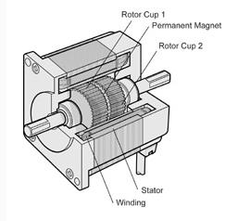

Encoder Feedback

Indexerr
Motor
Driver

Hình 1.10 Loại động cơ bước điển hình
Hệ thống bước chính xác có vòng tín hiệu hồi tiếp sử dụng bộ mã hóa (encoders ) hoặc bộ phân giải ( resolvers)
Mặc dù bộ mã hóa có thể điều chỉnh vị trí chính xác. Có nhiều loại động cơ bước khác nhau. Tuy nhiên, loại nam châm vĩnh cửu (PM) và biến thiên( VR) được dung phổ biến nhất.
*Động cơ bước nam châm vĩnh cửu ( PM):

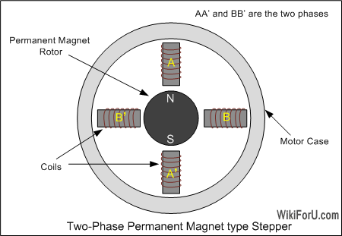
Hình 1.11 Cấu tạo động cơ bước nam châm vĩnh cửu
Hình 1.11 minh họa một rotor nam châm vĩnh cửu được bao quanh quanh bởi một stator hai giai đoạn. Hai phần rotor (S và N) được bố trí cách nhau bằng một nửa bước ren . Khi điện được chạy từ pha thứ 2 đến pha thứ 1thì nam châm của rotor sẽ ờ vị trí của cực 1 và rotor quay được một bước. Nếu cả hai cực có dòng điện một cách đồng thời thì rotor thiết lập vị trí giữa các bước. Lúc này ta gọi động cơ như vậy là nửa bước.
Động cơ bước cónhững lợi íchsauđây,khi sử dụngtrong các ứng dụngđiều khiển chuyển động của máy:
+ Chi phí thấp
+ Độ chắc chắn
+ Đơn giản trong xây dựng
+ Độ tin cậy cao
+ Không có bảo trì
*Micro-step motors :
Micro-step motor là một kỹ thuật mới của động cơ bước, kỹ thuật này cho phép điều khiển dòng điện trong các cuộn dây sao cho chia nhỏ được bước lớn thành các bước nhỏ. Trong thực tế có thể chia nhỏ bước đầy đủ 1,8 độ thành 256 bước hoặc nhiều hơn, nâng tổng số bước một vòng lên 51200 hoặc hơn. Cũng như động cơ chạy ở chế độ hafl step cung cấp mô-men xoắn ít hơn khoảng 30% so với full step.
c. Động cơ tuyến tính:
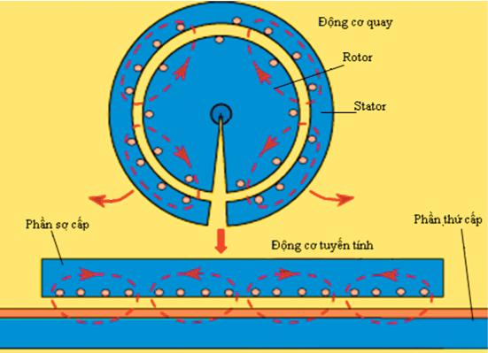

Hình 1.12 Mô hình chuyển đổi động cơ quay sang động cơ truyền động thẳng
Động cơ tuyến tính (còn gọi là động cơ truyền động thẳng) về bản chất là động cơ xoay chiều quay thông dụng. Tuy nhiên chúng được thiết kế để tạo nên chuyển động tịnh tiến. Động cơ truyền động thẳng đang được phát triển trong nhiều ứng dụng.
* Vài nét lịch sử:
Từ năm 1840 Charles Wheastone đã mô tả động cơ truyền động thẳng ở Viện Hoàng Gia London, tuy nhiên động cơ này chưa được triển khai trong thực tế. Năm 1905 Alfred Zehden ở Frankfurt-am-Main đã mô tả động có truyền động thẳng trong truyền động tàu điện, thang máy. Năm 1935 kỹ sư Đức Hermann Kemper đã xây dựng mô hình động cơ truyền động thẳng. Mãi đến năm 1947, Eric Laithwaite, một kỹ sư điện người Anh, đã sử dụng động cơ truyền động thẳng trong hệ thống truyền động máy dệt công nghiệp. Nghiên cứu của Laithwaite đã được sự quan tâm của các nhà khoa học. Công trình này được Viện nghiên cứu Hoàng gia Anh công nhận vào những năm 60 của thế kỷ XX với tên gọi: Máy điện của tương lai.
* Nguyên lý làm việc của động cơ truyền động thẳng
Nếu thực hiện trải dài động cơ quay tròn ta sẽ được động cơ truyền động thẳng
Nguyên lý làm việc của động cơ truyền động thẳng cũng giống như động cơ quay thông dụng dựa trên hiện tượng cảm ứng điện từ. Lực Lorentz F = qv x B trong động cơ truyền động thẳng là lực đẩy tác động lên phần động theo phương tịnh tiến thay vì việc sinh ra mômen quay trong máy điện quay thông thường. Khi cho dòng điện xoay chiều vào dây quấn phần sơ cấp làm xuất hiện từ trường chạy trong khe hở giữa phần sơ và thứ cấp .Từ trường này quét qua các thanh dẫn của phần thứ cấp làm xuất hiện trong chúng sức điện động cảm ứng. Do dây quấn thứ cấp ngắn mạch nên sinh ra dòng điện ứng. Từ trường chạy tác dụng với ḍng điện phần ứng sinh ra lực điện từ có xu hướng kéo phần thứ cấp chạy cùng chiều từ trường. Vì thứ cấp cố định nên tạo ra phản lực có tác dụng đẩy phần sơ cấp chạy theo chiều ngược với từ trường.

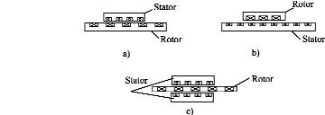
* Cấu tạo

Hình 1.13 Các dạng cấu tạo của động cơ truyền động thẳng
Động cơ truyền động thẳng có 3 loại:
+Loại stato ngắn (hình 1.13a)
+Loại stator dài (hình1.13b)
+Loại stator răng lược ( hình1.13c).
Trong 3 loại trên thì loại stato ngắn được sử dụng nhiều hơn cả. Phần tĩnh (stato) không còn ý nghĩa nữa mà là phần lấy năng lượng vào là phần sơ cấp còn phần ứng là phần thứ cấp. Cuộn dây nối với nguồn điện thường được đặt trên phần sơ cấp. Động cơ truyền động thẳng đồng bộ được sử dụng khi mạch từ là nam châm vĩnh cửu. Phổ biến hơn cả là động cơ truyền động thẳng không đồng bộ.
* Đặc điểm
Động cơ truyền động thẳng ngày càng được quan tâm nhất là trong lĩnh vực truyền động tịnh tiến do có các ưu điểm sau đây:
+ Động cơ có kết cấu đơn giản, dễ chế tạo. Không cần cơ cấu cơ khí đổi từ chuyển động quay sang chuyển động tịnh tiến.
+ Có độ tin cậy và chính xác cao, đơn giản và an toàn trong vận hành
+ Có khả năng chuyển động tịnh tiến với tốc độ cao.
+ Thời gian đáp ứng nhanh: tốc độ đáp ứng của thiết bị truyền động động cơ truyền động thẳng lớn hơn rất nhiều lần so với các bộ truyền cơ khí
+ Ít gây ồn khi làm việc, bảo dưỡng cũng dễ dàng hơn, tuổi thọ trung bình dài hơn.

1.2.4 Hệ thống dẫn động
1.2.4.1 Dẫn động dạng vít- me
Chuyển động quay từ motor phải được chuyển đổi sang chuyển động tịnh tiến để dẫn động cho các trục máy. Trong các loại máy công cụ truyền thống thì dạng truyền động vít-me được dung cho mục đích này.Tuy nhiên dẫn động này lại có ma sát lớn giữa vít- đai ốc, vì vậy phải dùng năng lượng cao hơn để dẫn động. Nhìn chung , trong các máy CNC thì tốc độ cần thiết để thực hiện chạy dao là khoảng 30m/phút.

Bảng 1.2
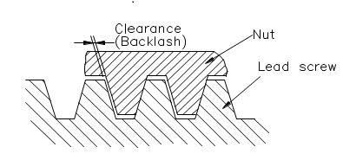
 | Efficiency(%)
Type | High | Median | Low
Recirculating Ballscrew-nut  Acme with metal nut | 95  55 | 90  40 | 85  35
Hình 1.14 Leadscrew
(Dẫn động vít-me bình thườngvới ren hình thang)
Độ hở ( clearance) giữa đai ốc và trục vit-me làm cho sự ma sát giảm. Độ hở này và sự ma sát có mối quan hệ : độ hở tăng thì ma sát giảm và ngược lại.Tiếp xúc giữa đai ốc và trục vit-me là tiếp xúc mặt nên đai ốc sẽ di chuyển tương đối khó do ma sát. Để khắc phục hiện tượng ma sát của loại vit-me đai ốc thường người ta tiện các rãnh trên trục vit-me có dạng hình tròn thay vì hình thang hay tam giác và những rãnh này sẽ được đặt vào những viên bi sắt. Đó là dạng vít-me đai ốc bi. Hầu hết các máy CNC hiện nay dùng hệ thống dẫn động là vít-me đai ốc bi. Trong cơ cấu này, đai ốc được thay thế bằng một số lượng bi lăn, khi trục vít xoay những viên bi này sẽ lăn trong rãnh tròn của trục vít-me như ở hình 1.14. Vì vậy ma sát nhỏ và độ ổn định của chuyển động cao.

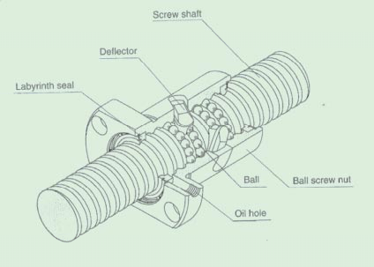
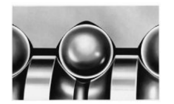

Hình 1.15 Cơ cấu vit me – đai ốc bi

Bởi vì các viên bi cuối cùng sẽ rơi ra ngoài, nên đai ốc có đường ống dẫn về để vét những viên bi ra khỏi rãnh của trục vít và đưa chúng trở lại phần đầu của đường bi ở phía cuối đai ốc. Lực đẩy của đai ốc thì không lớn nhờ những viên bi cuộn tròn hơn là trượt . Hầu hết loại vit-me đai ốc cần khộng khoảng trống để bôi trơn, hoặc để xử lý khi có sự cố kẹt bi trong các rãnh. Điều này được minh họa trong hình 1.16 dưới đây

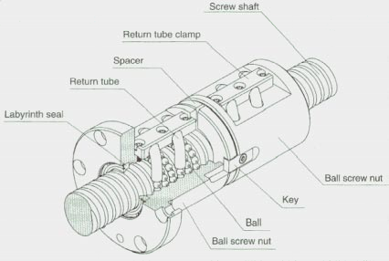

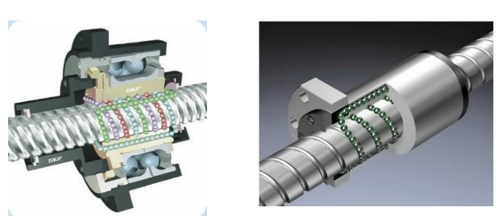
Vit-me có 3 rãnh bi
Vit-me có 1 rãnh bi

Hình 1.16 Cơ cấu vít-me đai ốc bi có số rãnh bi khác nhau

+ Ưu điểm
- Mất mát do ma sát nhỏ,hiệu suất của bộ truyền lớn gần 0,9. Vì vậy, độ chính xác cao hơn những loại vít-me thường
- Đảm bảo chuyển động ổn định vì lực ma sát hầu như không phụ thuộc vào tốc độ
- Có thể loại trừ khe hở và sức căng ban đầu nên đảm bảo độ cứng vững dọc trục cao
- Đảm bảo độ chính xác làm việc lâu dài.
+ Nhược điểm
Khả năng chịu tải kém hơn so với vít me thường (do đặc điểm cấu tạo..) Ngoài ra do cần độ chính xác rất cao nên chế tạo khó khăn và giá thành đắt cũng là nhược điểm lớn của Vít me đai ốc bi.
1.2.4.2 Rãnh trượt
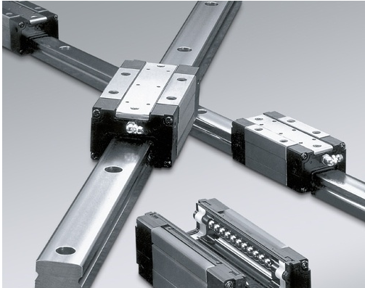
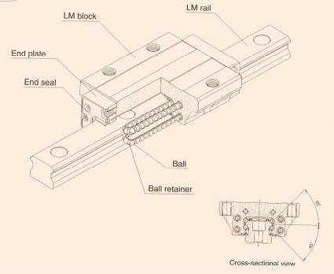
Một bộ phận khác cũng rất quan trọng trong máy CNC là những chuyển động trượt. Bởi vì sự ma sát trong rãnh trượt ở những máy công cụ truyền thống lớn nên việc sử dụng cơ cấu trượt dùng bi trượt trên những rãnh trượt. Một chi tiết dùng trong chuyển động tịnh tiến là thanh trượt như hình 1.16

Hình 1.17 Cấu tạo rãnh trượt

1.2.5 Các cơ cấu phản hồi
Những máy công cụ CNC thường sử dụng hệ thống điều khiển vòng lặp kín với phản hồi tương thích để cung cấp điều khiển chính xác chuyển động của các trục. Điều này đòi hỏi cơ cấu phản hồi thính hợp như hình 1.17 để cung cấp giá trị đầu vào cần thiết tới hệ thống điều khiển. Vị trí điều khiển từ MCU như là chương trình đếm thực tế. Nó so sánh giá trị của bộ phận so sánh với vị trí hiện tại của chuyển động và cung cấp xung điều khiển thực sự cần đến động cơ. Những xung này được chuyển sang dạng tín hiệu analog bởi DAC và được cấp bởi một bộ khuếch đại để điều khiển động cơ. Tín hiệu thực truyền tới động cơ sẽ được so sánh lần nữa bằng việc phản hồi vận tốc đạt được qua máy phát tốc.
Rất nhiều loại cảm biến được sử dụng trên máy công cụ CNC để đo các sự thay đổi đạt được cung cấp cho giá trị đo cần thiết của độ chuyển vị ( vị trí thực sự của các trục). Các loại cảm biến dùng phổ biến trong máy CNC ngày nay như sau:

- Encoders: bộ mã hóa

- Linear scales: bộ đo chiều dài

Một bộ chuyển đổi được kết nối trực tiếp với ro-to hoặc với trục vít-me là cách lắp ráp đơn giản nhất không cần tới sự ăn khớp nào (nhiều động cơ servo gắn kết toàn diện với thiết bị mã hóa vòng quay). Tuy nhiên, khe hở tồn tại giữa trục vitme và đai ốc bi chẳng khác gì những lỗi bước răng của vitme bi cần được loại trừ hoặc bù đắp bằng những cách khác.

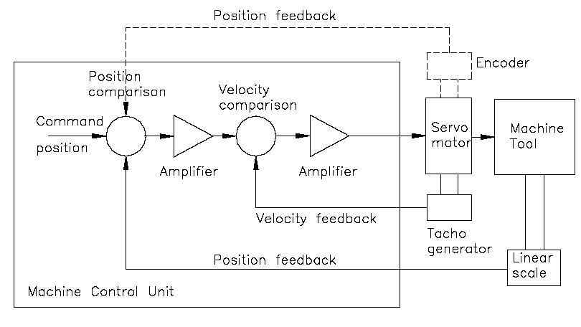
Hình 1.18 Hệ thống vòng lặp kín sử dụng trong điều khiển máy CNC

Bộ mã hóa quang học:
Một bộ mã hóa quang học chuyển đổi chuyển động quay của động cơ thành dãy các xung số hóa. Xung được đếm và chuyển đổi thành tọa độ tương đối hoặc tuyệt đối. Nói chung bộ mã hóa có hai dạng, bộ mã hóa tuyệt đối và bộ mã hóa tương đối. Bộ mã hóa tuyệt đối cung cấp chính xác vị trí chuyển động quay của trục trong khi bộ mã hóa tương đối thì ghi nhận sự thay đổi vị trí trục vào các xung số hóa. Một thiết bị mã hóa quang học gồm có một đĩa (hình 1.18) được khắc các vạch hoặc khe cách đều nhau một cách chính xác dọc theo chu vi đĩa tròn. Đĩa này được gắn chặt với trục máy để đo đạc các vị trí quay cần thiết. Đĩa này được đặt giữa một nguồn sáng (LED) và một bộ phận thu nhận ánh sáng (diode). Khi quay những khe nhỏ trên đĩa cho phép ánh sáng lọt qua và bộ phận đếm ánh sáng sẽ đếm số lượng ánh lọt qua này. Bằng cách đếm rất kỹ và tính toán chính xác sẽ cho biết được vị trí chuyển động của trục.
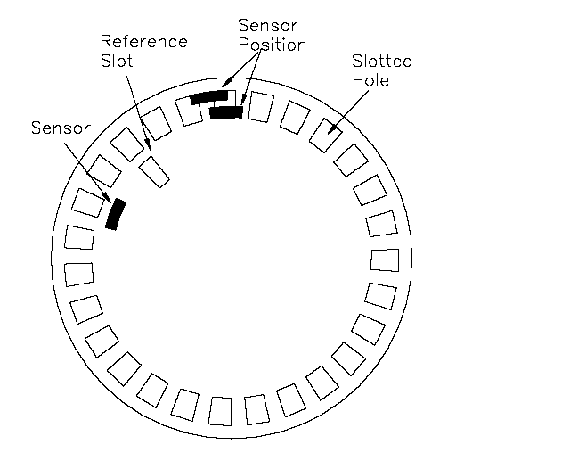
Hình 1.19 Đĩa bộ mã hóa sử dụng trong việc đo đạc chuyển động quay.
Bộ mã hóa tuyệt đối :
Đĩa của bộ mã hóa tuyệt đối được khắc với những vị trí riêng biệt nhau, do đó cảm biến liên kết có thể nhận biết chính xác vị trí trục. Minh họa đơn giản cho đĩa bộ mã hóa bốn vạch trên hình 1.19. Nếu nó dùng mã nhị phân thì hình 1.19(a), do đó khi vị trí thay đổi, có thể thay đổi nhiều hơn một bit (giữa 1 và 2 là 0001 tới 0010). Nếu có lỗi trong việc đọc các sự thay đổi bit, có khả năng phần đọc đã dịch sai. Để làm giảm khả năng này, mã grey thiết kế như hình 1.19(b) với cách này thì chỉ có một vạch thay đổi qua mỗi điều kiện đếm.
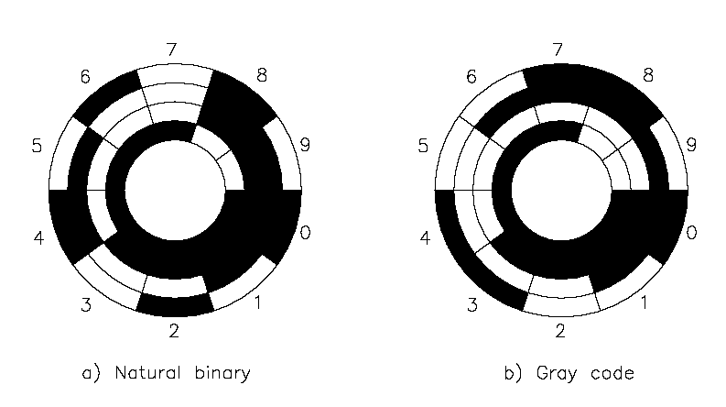
Hình 1.20 Đĩa của bộ mã hóa tuyệt đối sử dụng trong việc đo đạc chuyển động quay.

Bộ mã hóa tương đối :
Đĩa của bộ mã hóa tương đối gồm có 1 vạch và 2 cảm biến như hình 1.18, tín hiệu ra của nó là dãy A và dãy B (hình 2.21). Khi trục quay, những xung lan truyền xuất hiện trên các dãy này ở tần số tỉ lệ với tốc độ quay của trục. Những pha khác nhau giữa hai dãy tín hiệu này sự điều khiển quay. Với cách đo này, hình 2.21, tín hiệu là kết quả tính toán bởi bốn trường xung. Bộ mã hóa tương đối cung cấp nhiều giải pháp với giá thành rẻ hơn so với bộ mã hóa tuyệt đối. Tuy nhiên, nó chỉ có thể đưa ra quan hệ vị trí, vì thế nó phải được kết hợp với vị trí gốc thông qua công tắc hành trình.
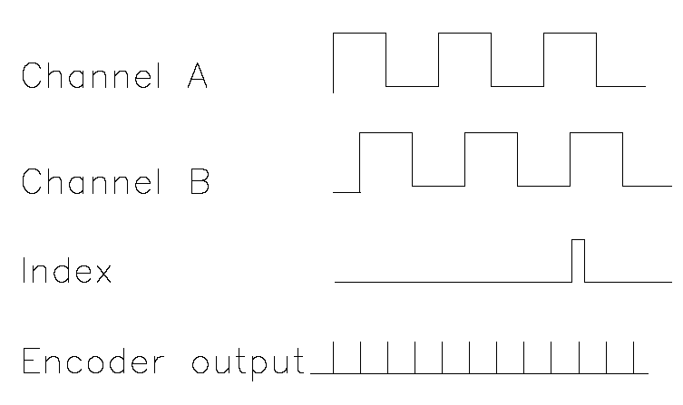
Hình 1.21 Hoạt động của bộ mã hóa tín hiệu chuyển động quay
Bộ mã hóa được đặt trực tiếp trên trục của động cơ servo hoặc ở cuối vitme bi như hình 2.22. Với cách đo này, khoảng cách di chuyển thực tế của bàn máy được tính toán thành chuyển động quay điều khiển vitme bi. Nếu có khe hở trong vitme bi hay có sự khác nhau về cách chuyển động của vitme bi thì khoảng cách di chuyển thực tế của bàn máy khác so với cách tính toán bằng bộ mã hóa.
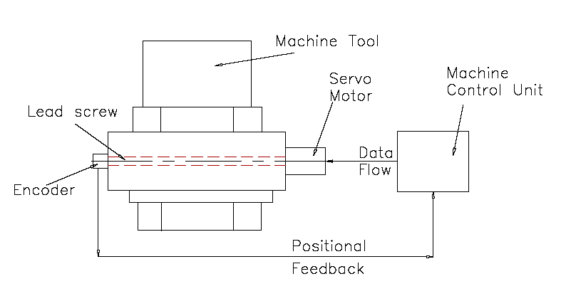
Hình 1.22 Bộ mã hóa quang học gắn trên vitme bi.
Bộ đo chiều dài:
Để nhận biết chính xác vị trí trong chuyển động thẳng, đo trực tiếp là cách tốt hơn so với cách dùng bộ mã hóa như trường hợp trên. Lúc này bộ đo theo chiều dài được cung cấp cho hệ thống. Với bộ đo chiều dài, vỏ bọc được làm từ thép không rỉ, được đặt tại bề mặt cần đo dọc theo bộ phận quét. Một trong hai bộ phận được gắn vào phần tĩnh của máy, bộ phận còn lại gắn lên phần di động của máy, xem hình 2.23. Bộ phận quét gồm một đèn nguồn (LED), lưới thủy tinh với những ô bảo vệ và vài diod nhận biết.
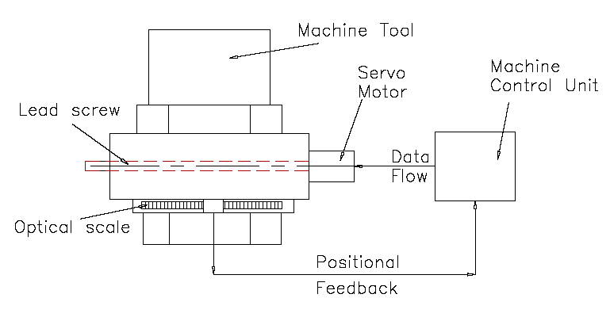
Hình 1.23 Bộ đo chiều dài gắn lên bàn máy.
Để đo chiều dài bằng bộ đo này, lưới quang học được sử dụng theo nguyên lý được giải thích ở hình 1.23. Khi hai lưới chồng lên nhau, phụ thuộc vào sự di chuyển, một mẫu biên được in. Nó có thể xác định khoảng cách di chuyển thực tế bằng mẫu biên mà nó phụ thuộc khoảng cách lưới, góc lưới và khoảng cách di chuyển.

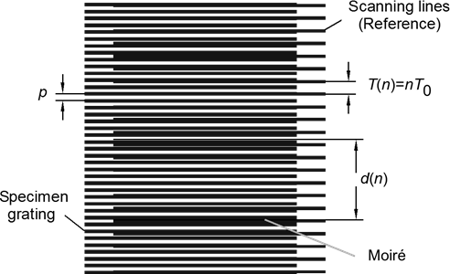

Hình 1.24 Nguyên lý của lưới quang học để đo chuyển động thẳng.

1.2.6 Hệ trục tọa độ –Những tiêu chuẩn
Thành phần chính của một chương trình NC liên quan đến đầu vào của các tọa độ của điểm cuối công cụ. Nó cần thiết cho việc tuân thủ một tập hợp hệ tọa độ, để tạo ra bất kỳ biên dạng gia công cơ khí nào. Sự bố trí trục mở rộng này được tiêu chuẩn hóa bởi EIA (Elactronics Industry Association, USA) và ISO. Hầu hết máy NC được làm ra theo tiêu chuẩn quốc tế ISO/R841 để bố trí các trục. Những nguyên tắc đã tuân theo trong tiêu chuẩn này được giải thích ở bên dưới.
Hệ thống tọa độ:
Tất cả máy công cụ sử dụng hệ tọa độ Đề-các nhằm mục đích đơn giản hóa. Việc bố trí các trục để tạo ra hệ tọa độ tuân theo quy tắc bàn tay phải. Những trục chính này được bố trí thành trục vuông góc và trục quay. Hệ tọa độ theo quy tắc bàn tay phải thể hiện ở hình 1.25. Một loại sử dụng quy tắc này (hình 1.26) để đạt được những vị trí có thể thay đổi tuần tự.

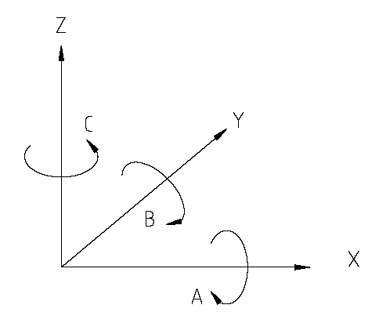

Hình 1.25 Hệ tọa độ theo quy tắc bàn tay phải
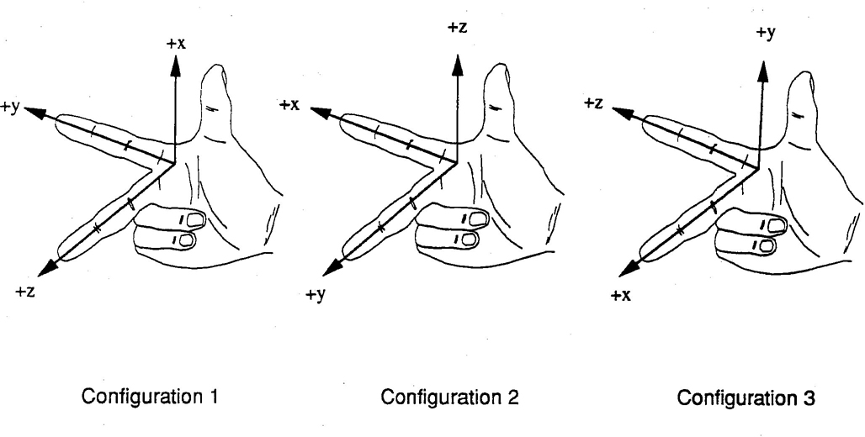

Hình 1.26 Quy tắc bàn tay phải để xác định chiều dương các trục và chiều quay dương

Bố trí các trục:
Trục đầu tiên được bố trí là trục Z.
Trục Z và sự chuyển động:
Vị trí đặt: Trục Z thường đặt dọc theo trục quay hoặc song song với trục quay. Trong trường hợp máy không có sự chuyển động quay như máy bào ngang và máy mài, trục này được đặt vuông góc với mặt phảng làm việc.
Chiều: Sự di chuyển ra xa từ bề mặt làm việc tới dụng cụ cắt là chiều dương của trục Z. Đối với máy khoan thì chiều khoan đi vào trong phôi là chiều chuyển động âm của trục Z. Điều này giúp cho việc giảm bớt những sự cố có thể xảy ra bởi các chương trình tọa độ bị sai.
Khi vừa có chuyển động quay và chuyển động dọc. Trong trường hợp này, một trong những trục quay có lẽ tốt nhất được chọn làm trục quay chính là trục vuông góc với bề mặt làm việc. Sự chuyển động chủ yếu của trục Z gần như là chuyển động chủ yếu của trục quay. Những sự chuyển động quay và trượt khác của dụng cụ được hiểu là chuyển động thứ hai và thứ ba, lần lượt được gọi là U, V, W và P, Q, R
Đối với những máy có trục Z chuyển động dương làm tăng khoảng hở giữa bề mặt làm việc và ổ dụng cụ.

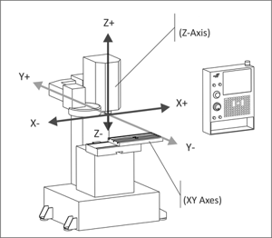

Hình 1.27 Các trục của máy phay

Trục X và sự chuyển động:
Trục X là hướng chuyển động chủ yếu trong mặt phẳng làm việc của dụng cụ cắt hay là mặt phẳng của phôi.
Vị trí đặt: Nó vuông góc với trục Z và thường đặt theo phương ngang trong hoặc song song với mặt phẳng làm việc.
Chiều: Khi nhìn từ trục quay chính tới bàn máy, chiều dương trục X là bên phải. Đối với máy tiện, nó hướng tâm và song song với hướng trượt dọc. Chiều trục X là dương khi dao cắt lùi về phía trục quay của phôi. Đối với những máy công cụ khác, trục X thì song song và chiều dương cùng phía với hướng chuyển động quá trình cắt hoặc điểm dẫn hướng.
Trục Y và sự chuyển động:
Nó vuông góc vởi cả trục X và trục Z, và chiều thì theo hệ tọa độ Đề-các.
Những chuyển động quay:
A, B và C là kí hiệu cho các chuyển động quay chính.
Vị trí đặt: Những chuyển động quay tròn này có trục song song với X, Y, Z. Ngoài chuyển động quay chính nêu trên, còn có chuyển động quay tròn thứ hai, được bố trí là D hoặc E bất chấp dù có song song với A, B, C hay không.
Chiều: Chiều quay dương của A, B, C là chiều theo quy tắc bàn tay phải, chiều tiến lần lượt theo chiều dương trục X, Y, Z (xem hình 2.28)
Như đã trình bày, hầu hết máy công cụ gia công đều được chuẩn hóa để dễ dàng cho quy mô rộng lớn. Tuy nhiên, vẫn có một vài trường hợp ngoại lệ vì yếu tố lịch sử hoặc sự thuận lợi đặc biệt nào đó cho quá trình vận hành hay chương trình. Một số ví dụ trục được bố trí như giả thiết trên và đã được ứng dụng trong máy công cụ thực tế được diễn tả bên dưới. Trung tâm của một máy tiện gồm một cặp vòng và một trục quay được thể hiện như hình 1.28. Vòng chính được bố trí thành X, Z trong khi vòng thứ hai với chuyển động độc lập được bố trí thành U, W. Trục quay mang phôi liệu được bố trí thành trục C.
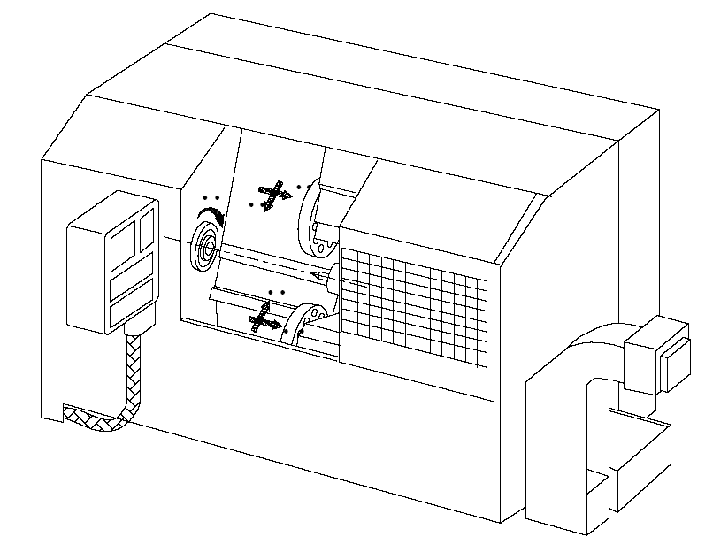

Hình 1.28 Trục của máy tiện CNC trung tâm với hai vành tròn và một trục quay.

Một máy phay trục đứng điển hình có cấu hình ba và bốn trục được thể hiện ở hình 2.29. Trong phiên bản bốn trục, chuyển động phụ trợ song song với trục Z và được gọi là trục W.
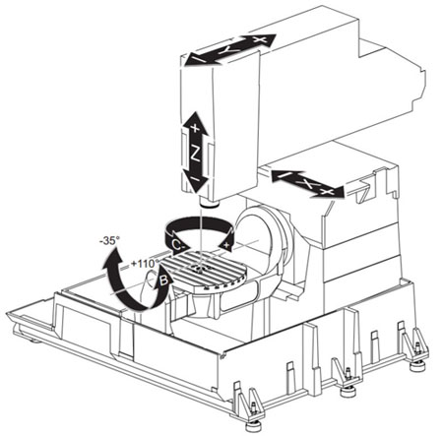
Hình 1.29 Máy phay trục đứng trong phiên bản cấu hình ba và bốn trục.

Máy phay năm trục với trục quay thẳng đứng được thể hiện ở hình 1.28. Ngoài ba trục thường có là X, Y, Z ra, hai trục quay A, B được bổ xung. Một trường hợp là trục quay thẳng đứng xoay được quanh trục X. Bàn quay được bổ xung trên bàn máy nhằm tạo chuyển động quay quanh trục Y.
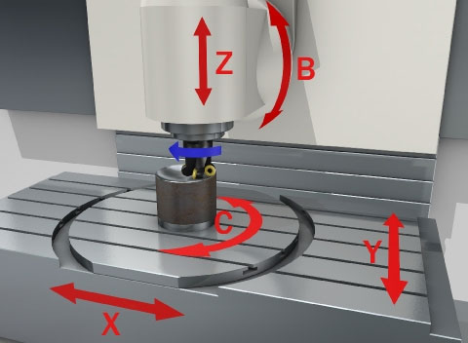
Hình 1.30 Máy phay năm trục với trục quay thẳng đứng
CHƯƠNG 2. CƠ SỞ LÝ THUYẾT LẬP TRÌNH PHAY CNC
2.1 Cấu trúc chương trình
Lập trình CNC cho các máy công cụ được sử dụng theo chuẩn DIN 66025. Chương trình CNC là một chuỗi các câu lệnh chương trình chúng được chứa trong bộ điều khiển. Khi gia công phôi, các câu lệnh chương trình sẽ được đọc và kiểm tra bởi máy tính theo thứ tự đã được lập trình. Các tín hiệu điều khiển tương ứng sẽ được gửi tới máy.
Chương trình CNC bao gồm:
- Số hiệu chương trình
- Các câu lệnh CNC
- Các từ
- Các số hiệu liên kết (cho từng địa chỉ với các kí hiệu)
Các địa chỉ sử dụng
O Số hiệu chương trình từ 1 đến 9999 cho chương trình chi tiết và chương trình con.
N Số hiệu câu lệnh từ 1 đến 9999.
G Chức năng dẫn dao.
X, Y, Z Dữ liệu vị trí theo các giá trị tuyệt đối
U, W Dữ liệu vị trí theo các giá trị tương đối
R Bán kính, giá trị độ nghiêng, tham số chu trình.
C Cạnh vát.
I, K Tham số cung tròn.
F Lượng chạy dao, bước ren.
S Tốc độ trục chính, tốc độ cắt.
T Gọi dao (hiệu chỉnh dao).
M Các chức năng phụ.
P Dừng, gọi chương trình con, tham số chu trình.
Q Tham số chu trình.
; Kết thúc câu lệnh
2.2 Các nhóm lệnh và các chu trình lập trình cơ bản
2.2.1 Các điểm tham chiếu
* M= Điểm gốc máy (Machine zero piont)
Là điểm gốc của máy được qui định bởi nhà sản xuất không thể thay đổi.
Tất cả các kích thước trên máy được đo dựa trên điểm gốc này.
Điểm gốc máy “M” đồng thời là gốc hệ tọa độ.
* R= Điểm tham chiếu (Reference Point)
Là một điểm trong vùng làm việc của máy được xác định chính xác bởi các công tắc giới hạn hành trình. Vị trí của các bàn trượt được đưa tới bộ điều khiển khi nó tiếp cận điểm “R”.
* N= Điểm tham chiếu gá dao ( Tool Mount Reference Point)
Là điểm gốc cho các phép gá dao. Điểm “N” nằm tại một vị trí xác định trên hệ thống gá kẹp và được qui định bởi nhà sản xuất.
* W= Điểm gốc phôi ( Workpiece point)
Là điểm gốc cho các kích thước trong chương trình gia công chi tiết. Có thể thiết lập tự do bởi người lập trình và cũng có thể di chuyển theo ý muốn trong chương trình.

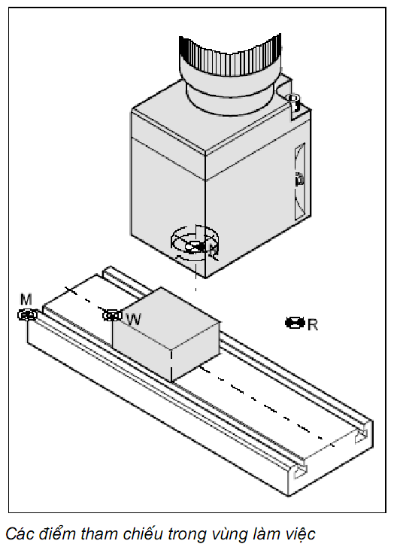

Hình 2.1 Các điểm tham chiếu
2.2.2 Dịch điểm gốc (Zero offset)
Với các máy tiện EMCO, điểm gốc máy “M” nằm trên tâm quay tại vị trí mép ngoài mặt bích của trục chính. Điểm này không thuận tiện để làm điểm gốc cho các kích thước. Với chức năng dịch điểm gốc (Zero offset), hệ tọa độ có thể di chuyển đến một điểm bất kỳ của máy. Trong tham số vùng hoạt động - phần dịch điểm gốc cho phép 4 phép dịch điểm gốc. Khi định nghĩa một giá trị dịch chuyển, giá trị được xét đến với lệnh tương ứng trong chương trình (G54 - G57) và điểm gốc tọa độ sẽ được dịch chuyển từ điểm gốc máy M tới điểm gốc phôi. Không hạn chế số lần dịch chuyển điểm gốc phôi trong chương trình.
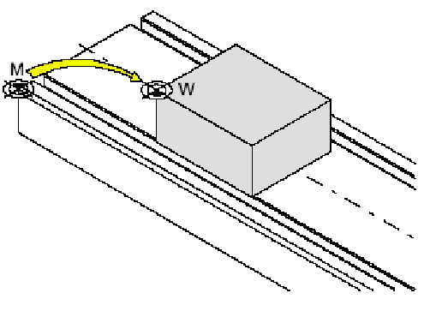

Hình 2.2 Phép dịch điểm gốc
2.2.3 Hệ trục tọa độ
Trục X theo hướng của bàn trượt ngang (hướng kính) , trục Z theo hướng của bàn trượt dọc trục.
* Hệ tọa độ khi lập trình tuyệt đối
Gốc hệ tọa độ nằm tại điểm gốc máy M hoặc tại điểm gốc phôi W sau phép dịch điểm gốc.
Tất cả các điểm được thể hiện bằng các khoảng cách theo các hướng X, Z riêng biệt tính từ điểm gốc tọa độ. Các kích thước theo phương X được lập trình theo giá trị đường kính (giống như khi ghi kích thước trong bản vẽ).
* Hệ tọa độ khi lập trình tương đối
Gốc hệ tọa độ nằm tại điểm tham chiếu gá dao N hoặc tại mũi dao sau khi gọi dao. Lập trình tương đối thể hiện đường dịch chuyển thực của dao (từ điểm tới điểm). X được lập trình theo giá trị bán kính .
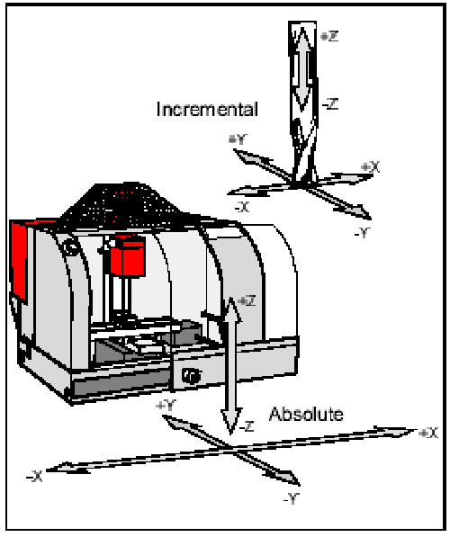
Hình 2.3 Hệ trục toạ độ máy phay
* Dữ liệu dao
Mục đích của việc tính toán dữ dao: Bộ điều khiển dùng điểm mũi dao hoặc dùng tâm dao để định vị chứ không dùng điểm tham chiếu để gá dao. Tất cả các dao dùng để lập trình phải đo. Công việc quan trọng là đo khoảng cách từ mũi dao tới điểm tham chiếu gá dao “N”. Dữ liệu chiều dài dao và bán kính dao được ghi vào bộ đăng ký dữ liệu dao. Phép hiệu chỉnh chiều dài dao có thể đo bán tự động, vị trí và bán kính dao bắt buộc phải nhập bằng tay. Vị trí dao luôn bắt buộc phải được nhập vào. Việc xác định bán kính cắt chỉ cần thiết đối với dao có dùng phép bù bán kính dao.
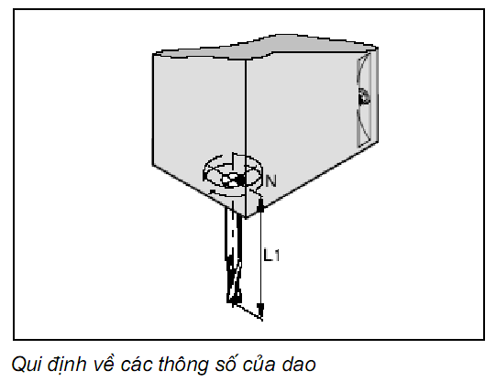
Hình 2.4 Đo dao trên máy phay CNC
2.2.4 Nhóm lệnh G codes
LỆNH | Ý NGHĨA
G00 | Chạy dao thẳng nhanh (không cắt)
G01 | Chạy dao thẳng, có cắt
G02 | Nội suy cung tròn cùng chiều kim đồng hồ
G03 | Nội suy cung tròn ngược chiều kim đồng hồ
G17 | Thiết đặt mặt phẳng làm việc là mặt phẳng XY
G18 | Thiết đặt mặt phẳng làm việc là mặt phẳng XZ
G19 | Thiết đặt mặt phẳng làm việc là mặt phẳng YZ
G40 | Không bù (bán kính) dao
G41 | Bù dao trái
G42 | Bù dao phải
G54 - G57 | Các phép dịch điểm không có thể thiết lập
G20 | Thiết đặt đơn vị đo chiều dài theo hệ inch
G21 | Thiết đặt đơn vị đo chiều dài theo hệ mét12/12/87
G90 | Thiết đặt chế độ lập trình theo kích thước tuyệt đối
G91 | Thiết đặt chế độ lập trình theo kích thước gia số
G94 | Thiết đặt đơn vị tốc chạy dao (F) theo thời gian: mm/phút, inch/phút
G95 | Thiết đặt đơn vị tốc chạy dao (F) theo vòng quay: mm/vòng, inch/vòng
G73 | Chu trình khoan

2.2.5 Nhóm lệnh M codes
LỆNH | Ý NGHĨA
M00 | Dừng chương trình
M01 | Dừng chương trình có điều kiện
M02 | Kết thúc chương trình12/12/87
M03 | Khởi động trục chính quay cùng chiều kim đồng hồ
M04 | Khởi động trục chính quay ngược chiều kim đồng hồ
M05 | Dừng trục chính
M06 | Thay dao
M08 | Mở thiết bị làm mát
M09 | Tắt thiết bị làm mát
M30 | Kết thúc chương trình
M98 | Gọi chương trình con
M99 | Kết thúc chương trình con
2.3 Chức năng các lệnh chạy dao
2.3.1 Lệnh G20, G21
- G20 thiết đặt đơn vị đo bằng hệ inch
Định dạng:
N… G20
Nhờ lệnh G20, các giá trị sau sẽ được chuyển đổi sang hệ inch:
- Lượng tiến dao F (mm/phút, mm/vòng, inch/vòng)
- Giá trị bù (WORK, hình học và độ mòn) [ mm, inch]
- Các đường dịch chuyển (mm, inch)
- Sự hiển thị của các vị trí thực (mm, inch)
- Tốc độ cắt (m/phút, feet/phút)
Ghi chú :
- G20 nên được lập trình tại câu lệnh đầu tiên.
- Hệ thống đo lường kích hoạt cuối cùng sẽ được giữ với các nút bật tắt chính.
- Để trở lại hệ thống đo lường ban đầu tốt nhất sử dụng chế độ MDI (chẳng hạn MDI-G20 - bắt đầu chu trình).
- G21 thiết đặt đơn vị đo bằng hệ milimet
Định dạng :
N… G21
Các lệnh và ghi chú tương tự như G20
2.3.2 Lệnh G00, G01
* G00 định vị (dịch chuyển nhanh)
Cú pháp:
N… G00 X…Y…Z…
Các bàn trượt sẽ dịch chuyển với tốc độ tối đa đến điểm đích đã lập trình (vị trí dao thay đổi, điểm bắt đầu tuân theo hành trình của máy).
Chú ý:
- Lượng chạy dao F đã lập trình sẽ không có ý nghĩa trong khi chạy dao với lệnh G00.
- Lượng chạy dao tối đa sẽ được định nghĩa bởi nhà sản xuất máy.
- Bật chế độ chạy dao cưỡng bức là hiệu quả.
Ví dụ:
Lập trình tọa độ tuyệt đối G90 N50 G00 X40 Z56
Lập trình tọa độ tương đối G91 N50 G00 X-30 Y-30.5
* G01 nội suy đường thẳng
Cú pháp:
N… G01 X…Y…Z…F…
Các dịch chuyển thẳng với lượng chạy dao đã lập trình
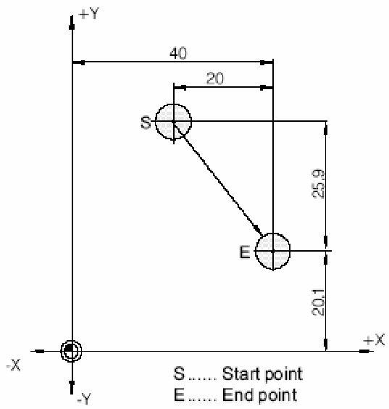

Hình 2.1 Lệnh dịch chuyển thẳng

Ví dụ:
Lập trình tọa độ tuyệt đối G90
N…G94
……
N20 G01 X40 Z20.1 F500
Lập trình tọa độ tương đối G91
N…G94 F500
…..
N20 G01 X20 Y-25.9
* Cạnh vát và bán kính góc bo tròn
Bằng việc lập trình tham số C hoặc bán kính R một cạnh vát hoặc bán kính có thể được chèn vào giữa dịch chuyển G00 hoặc G01
Cú pháp:
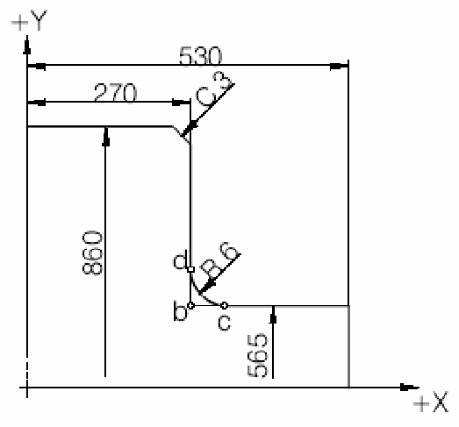
N…G00/G01 X…Y…C/R
N…G00/G01 X…Y…

Hình 2.2 Lệnh vát cạnh
- Sự lập trình các cạnh vát và bán kính chỉ có thể dùng cho mặt phẳng kích hoạt. Như sự lập trình trong mặt phẳng XY (G17) được mô tả.
- Dịch chuyển được lập trình phải bắt đầu từ điểm b (hình vẽ). Với lập trình tọa độ tương đối khoảng cách từ điểm b cần được lập trình.
- Với chế độ chạy từng câu lệnh, dao sẽ khởi động đầu tiên tại điểm c và sau đó đến điểm d
- Các tình trạng sau có thể là nguyên nhân của một thông điệp sai:
- Nếu đường dịch chuyển 1 trong 2 câu lệnh G00/G01 là quá ngắn, mà với việc chèn các cạnh vát hoặc các bán kính góc lượn không có điểm giao nhau, cảnh báo sẽ xuất hiện.
- Nếu trong lệnh thứ 2 không lập trình G00/G01, thông điệp sai số sẽ xuất hiện.
2.2.3 Lệnh G02, G03
G02 - cùng chiều kim đồng hồ
G03 - ngược chiều kim đồng hồ
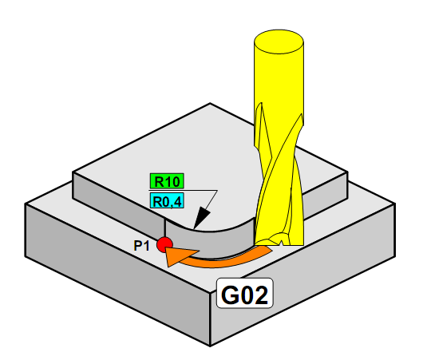
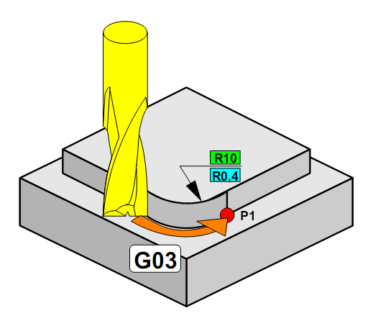

Hình 2.3 Nội suy cung tròn G02, G03
Đối với một chuyển động chạy dao theo đường tròn, điểm đầu và điểm cuối luôn nằm trong cùng một mặt phẳng. Nếu một chuyển động của trục thứ 3 được lập trình (ví dụ trục Z đối với G17), kết quả sẽ là một đường xoắn ốc.
Cú pháp:
N…G02/ G03 X…Y…Z…I…J…K…F…
Hoặc
N…G02/ G03 X…Y…Z…R…F…
X, Y, Z Điểm cuối của cung tròn (toạ độ tuyệt đối hoặc tương đối)
U, W, I, K Các tham số cung tròn tương đối (khoảng cách từ điểm bắt đầu đến tâm của cung tròn, I liên hệ với X, J tới Y, K tới Z)
R Bán kính của cung tròn (cung < nửa cung tròn với +R’ > nữa cung tròn với –R ), có thể được lập trình thay cho tham số cung tròn I, J, K.
Dao sẽ dịch chuyển dọc theo cung tròn xác định với lượng chạy dao F lập trình.
Chú ý :
Nội suy cung tròn chỉ có thể được bắt đầu trên mặt phẳng làm việc
Lập trình giá trị 0 cho I, J, K có thể được bỏ qua
Sự quan sát lệnh G02, G03 luôn xảy ra thẳng đứng với mặt phẳng làm việc

2.3.4 Nhóm lệnh hiệu chỉnh bù bán kính dao
G40 không bù dao
G41 bù dao trái
G42 bù dao phải
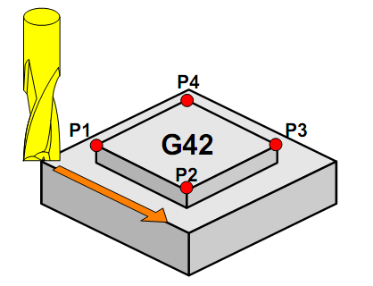
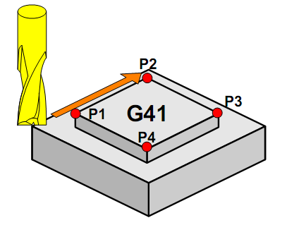
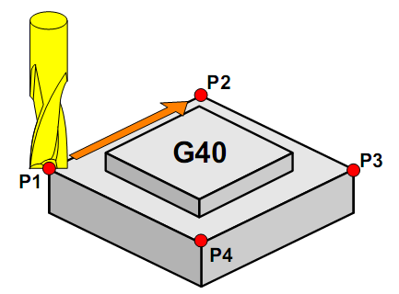

Hình 2.4 Hiệu chỉnh dao
Với lệnh G41/G42 dao dịch chuyển theo một đường dẫn cách đều biên dạng đã lập trình. Khoảng cách từ biên dạng đến đường dẫn chính là kích thước bán kính dụng cụ cắt. Nhìn theo hướng chuyển động cắt để xác định chính xác phía cắt G41/G42 (phải/trái so với biên dạng).
2.3.5 Chu trình khoan lỗ G73
Cú pháp :
N… G73 X… Y… Z… R… P… Q…
Trong đó:
X, Y Vị trí lỗ
Z Chiều sâu cắt tuyệt đối (tương đối)
R[mm] Giá trị tương đối (tuyệt đối) của mặt phẳng lùi dao
P[mgiây] Thời gian dừng tại đáy lỗ. 1212/87 P1000 = 1s
Q[mm] Chiều sâu cắt trên một lần cắt. Q1 = 1mm

Dao tiến vào phoi một lượng Q, rút ra 1 mm để bẻ phoi, sau đó lại tiến vào ,vv…, cho đến khi khoan hết chiều sâu lỗ và rút dao nhanh.
2.3.6 Chương trình con
- M98 Gọi chương trình con
Cú pháp
N… P…
P… Bộ bốn số thứ nhất tính từ bên phải xác định số hiệu của chương trình con, các số khác là số lần lặp lại của chương trình con.
Chú ý:
- Khi đếm số lần lặp không được định rõ, chương trình con chỉ được gọi một lần ( M98 P5001).
- Khi chương trình con được lập trình không tồn tại thì một cảnh báo sẽ xuất hiện.
- Có thể thực hiện gọi vòng lặp hai chương trình con.
M99 Kết thúc chương trình con
Cú pháp
N… M99
Chú ý :
- M99 phải là lệnh sau cùng trong chương trình con
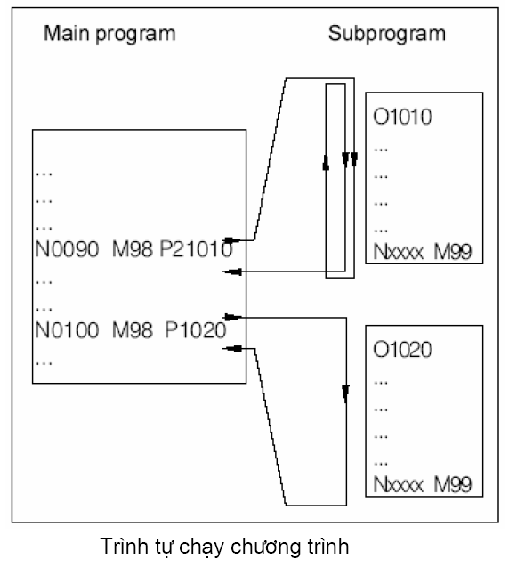

Hình 2.5 Cấu trúc chương trình con

2.4 Ví dụ

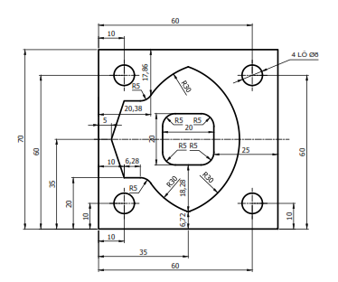
Lập trình phay biên dạng ở các hình bên dưới
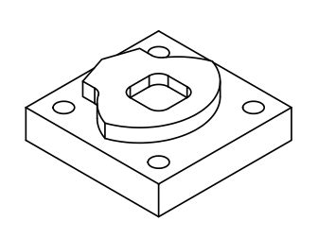

CHƯƠNG TRÌNH CHÍNH

O0001
N5 G90 G94 G21
N10 M6 T1
N15 M3 S800
N20 G0 X-15 Y-10
N25 Z5
N35 G1 Z0 F200
N40 M98 P50011
N45 G0 Z50
N50 M5
N55 M6 T2
N57 M3 S600
N60 G0 X30 Y30
N65 Z5
N70 G1 Z0 F200
N75 M98 P50021
N80 G0 Z50
N85 X-15 Y-10
N90 M5
N95 M6 T3
N100 M3 S300 F100
N105 G0 X-15 Y-10
N110 Z10
N115 G73 X10 Y10 Z-25 R1 P1000 Q1
N120 G73 X60 Y10 Z-25 R1 P1000 Q1
N125 G73 X60 Y60 Z-25 R1 P1000 Q1
N130 G73 X10 Y60 Z-25 R1 P1000 Q1
N135 G0 Z50
N140 X-15 Y-10
N145 M5
N150 M30

CHƯƠNG TRÌNH PHAY BIÊN DẠNG

O0011
N5 G91 Z-1
N10 G90 G42 H1
N15 G1 X10 Y20
N20 X16.28
N25 G2 X20.38 Y17.86 R5
N30 G3 X35 Y6.72 R30
N35 G3 X35 Y63.28 R30
N40 G3 X20.38 Y52.14 R30
N45 G2 X16.38 Y50 R5
N50 G1 X10
N55 X5 Y35
N60 X10 Y20
N65 X20 Y-15
N70 G40
N75 G0 X-15 Y-10
N80 G1 X0 Y0
N85 Y25
N90 Y14
N95 X15
N100 Y8
N105 X0
N110 Y3
N115 X20
N120 Y0
N125 X0
N130 X70
N135 Y70
N140 X65
N145 Y0
N150 X50
N155 Y5
N160 X65
N165 Y10
N170 X55
N175 X65
N180 Y15
N185 X60
N190 X65
N195 Y50
N200 X57
N205 Y55
N210 X65
N215 Y60
N220 X52
N225 Y70
N230 X70
N235 X0
N240 Y60
N245 X20
N250 Y58
N255 X5
N260 Y52
N265 X7
N270 X-1
N275 Y-10
N280 X-15
N285 M99

CHƯƠNG TRÌNH PHAY HỐC
O0021
N5 G91 Z-1
N10 G90 G1 X40 F200
N15 Y40
N20 X30
N25 Y30
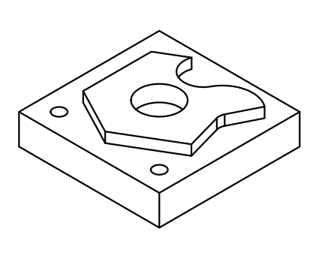
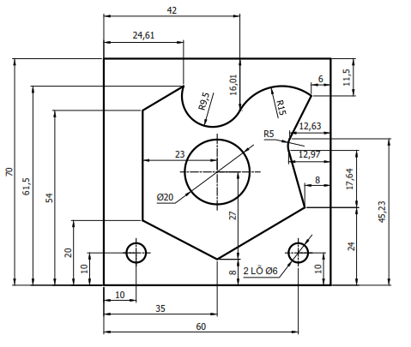
N30 M99

CHƯƠNG TRÌNH CHÍNH

O0002
N5 G90 G94 G21
N10 M6 T1
N15 M3 S1000
N20 G0 X-15 Y-10
N25 Z5
N30 G1 Z0 F200
N35 M98 P50012
N40 G0 Z50
N45 X32 Y33
N50 G1 Z0
N55 M98 P50022
N60 G0 Z50
N65 X-15 Y-10
N70 M5
N75 M30

CHƯƠNG TRÌNH PHAY BIÊN DẠNG

O0012
N5 G91 Z-1
N10 G90 G42 H1
N15 G1 X12 Y20
N20 X35 Y8
N25 X62 Y24
N30 X57.03 Y41.64
N35 G2 X57.37 Y45.23 R5
N40 G1 X64 Y58.5
N45 G3 X42 Y53.99 R15
N50 G2 X24.61 Y61.5 R9.5
N55 G1 X12 Y54
N60 Y20
N65 X35 Y8
N70 X45 Y-15
N75 G40
N80 X-15 Y-10
N85 G1 X0 Y0
N90 Y2
N95 X70
N100 Y11
N105 X53
N110 X70
N115 Y70
N120 X35
N125 Y60
N130 Y70
N135 X0
N140 Y63
N145 X9
N150 X0
N155 Y0
N160 X13
N165 Y7
N170 X0
N175 X-15 Y-10
N180 M99
CHƯƠNG TRÌNH CON PHAY HỐC
O0022
N5 G91 Z-1
N10 G90 G41 H1
N15 G1 X45 Y35
N20 G3 X25 Y35 R10
N25 G3 X45 Y35 R10
N30 G3 X25 Y35 R10
N35 G3 X45 Y35 R10
N40 G1 X35 Y37
N45 G40
N50 X32 Y33
N55 M99

CHUONG 3. THỰC TRẠNG NGHIÊN CỨU VÀ HƯỚNG PHÁT TRIỂN MÁY PHAY CNC TẠI VIỆT NAM

3.1 Tình hình chế tạo máy công cụ CNC trong nước trong thời gian qua
3.1.1 Xu hướng sử dụng và thị trường máy CNC trong nước trong thời gian qua
Trên thị trường Việt Nam hiện nay, máy CNC chủ yếu được nhập từ Đài Loan và Trung Quốc. Các máy CNC do Đài Loan và Trung Quốc sản xuất có phần điều khiển mua của các hãng nổi tiếng như FANUC, MITSUBISHI,... có giá bán khá phù hợp với đại đa số các doanh nghiệp trong nước song còn yếu các khâu như đào tạo, dịch vụ sửa chữa và thay thế sau bán hàng, chất lượng còn chưa đồng đều
Máy CNC của các nước phát triển như Nhật, CHLB Đức, Áo... có chất lượng tốt song giá thành đắt, rất khó bảo trì bảo dưỡng. Giá thành cao, nhu cầu lại lớn nên ở Việt Nam hiện nay có hai xu hướng tồn tại song song trong việc sản xuất các máy CNC tại Việt Nam.
Thứ nhất là xu hướng mua các “xác máy” cũ. Các máy này có thể là máy CNC hoặc máy vạn năng thông thường được loại bỏ các thành phần không liên quan như các động cơ, tay quay,… Sau đó, thay thế các thiết bị truyền động thích hợp, lắp ráp các thiết bị điều khiển, đặt tham số điều khiển phù hợp cho quá trình hoạt động của máy. Xu hướng này sử dụng được kết cấu máy có sẵn nên giảm chi phí chế tạo kết cấu máy và đã được thực hiện nhiều ở các viện nghiên cứu, các trường đại học… Nhưng khó có thể biết các kết cấu được xây dựng liệu đã phù hợp với hoạt động của máy CNC hay chưa, có thể kiểm soát độ chính xác của máy hay không,…
Thứ hai là xu hướng chế tạo các thành phần của kết cấu máy và lắp ráp tại Việt Nam. Các bộ phận điều khiển sẽ được nhập, lắp ráp theo yêu cầu của người sử dụng. Đây là xu hướng bắt buộc đối với các nhà sản xuất CNC nếu muốn đưa máy CNC nhãn hiệu Việt Nam phổ biến rộng tại nước ta. Vì chỉ có chế tạo mới có thể kiểm soát được các sai số của máy và cách khắc phục. Hơn nữa việc chế tạo những kết cấu máy sẽ thúc đẩy các ngành công nghiệp đúc, gia công cơ khí chính xác,… phát triển. Với sự đầu tư có định hướng thì chất lượng của máy CNC sản xuất tại Việt Nam hoàn toàn có thể tin tưởng được.
Theo một chuyên gia trong lĩnh vực CNC thì hiện nay nước ta vẫn phải nhập các bộ điều khiển cho máy CNC bao gồm các module để lắp ráp vào bộ thân máy sản xuất trong nước. Cấu trúc của các bộ điều khiển là dạng đóng, người dùng không thể tương tác với cấu trúc bên trong nên gặp khó khăn trong quá trình sữa chữa, bảo trì máy CNC như: thiếu thiết bị thay thế khi hỏng hóc, đội ngũ kỹ thuật không đáp ứng được việc sửa chữa do không có đầy đủ thông tin về cấu trúc bên trong của bộ điều khiển,… Nước ta chưa có được đội ngũ kỹ thuật đủ khả năng đáp ứng cho việc sản xuất một máy phay CNC hoàn toàn nội địa, thiết bị kỹ thuật trong nước còn lạc hậu và phụ thuộc lớn vào các nhà cung cấp nước ngoài.
Vì vậy, việc đào tạo nguồn nhân lực về CNC thực sự cần thiết. Ngoài ra, một số công ty cơ khí cũng bắt đầu tự nhập bộ điều khiển và chế tạo phần cơ để cho ra đời những chiếc máy CNC do Việt Nam sản xuất đầu tiên. Tuy nhiên do chưa nắm vững công nghệ trong việc quản lý chất lượng cũng như khi lắp ráp, những chiếc máy này thường có độ chính xác không cao, độ tin cậy không lớn, khó cạnh tranh với các sản phẩm cùng loại. Và điều này đặt ra không ít thách thức cho các nhà sản xuất máy CNC non trẻ của Việt Nam.
Có thể thấy, nguồn lực và thiết bị là hai nguyên nhân khiến việc sản xuất và sử dụng máy CNC gặp nhiều khó khăn. Trong đó, vấn đề về nguồn lực một phần do chất lượng đào tạo về CNC còn yếu, thiết bị đào tạo trong nước còn quá hạn chế. Với số lượng sinh viên ngày càng cao như hiện nay trong khi giá thành của thiết bị cao, thì tình trạng thiếu thiết bị cho sinh viên thực tập đang là vấn đề nhức nhối chưa có hướng giải quyết. cần từng bước tiến hành nghiên cứu và chế tạo các module của hệ điều khiển CNC mang nhãn hiệu Việt Nam. Với sự phát triển của công nghệ thông tin nước ta hiện nay, việc nghiên cứu, chế tạo phần mềm điều khiển CNC dạng PC-based hoàn toàn có thể giải quyết được.
Song song với việc chế tạo các máy CNC công nghiệp, cần chú trọng vào việc tạo ra các bộ CNC dùng cho giáo dục gồm cấu trúc máy nhỏ gọn hoặc chỉ là bộ kit điều khiển CNC riêng biệt với đầy đủ tính năng hoạt động của một máy CNC công nghiệp phục vụ giảng dạy trong các trường đại học. Từ đó, tạo nguồn nhân lực có tư duy tốt hơn về các hệ thống sản xuất hiện đại, thúc đẩy các sinh viên tham gia học tập, nghiên cứu.

3.1.2 Các chủng loại máy CNC đã được các doanh nghiệp, các trường đại học nghiên cứu và sản xuất trong nước trong thời gian qua
Đầu tiên phải kể đến nhóm hợp tác nghiên cứu và cải tạo máy CNC của PGS. TS Lê Hoài Quốc thuộc Bộ môn Kỹ thuật điều khiển tự động, Khoa Cơ khí, Trường ĐH Bách Khoa TP.HCM. Các nhà khoa học này đã nghiên cứu thành công việc cải tạo, nâng cấp các dạng máy công cụ vạn năng và máy công cụ điều khiển theo chương trình số dạng NC (Numerical Control) thành máy điều khiển chương trình số từ máy tính dạng CNC (Computer Numerical Control). Ngoài việc nghiên cứu cải tạo nâng cấp thành công máy NC thành máy CNC, các nhà khoa học của bộ môn Kỹ thuật điều khiển tự động còn nghiên cứu thành công việc sửa chữa phục hồi các máy CNC đã qua sử dụng.
PGS.TS Lê Hoài Quốc, chủ nhiệm dự án nghiên cứu này cho biết, có thể xem đây là một sự đột phá cho ngành cơ khí TP.HCM…, nhóm nghiên cứu đã làm chủ được công nghệ CAD/CAM/CNC, chủ động được khả năng cung cấp thiết bị toàn bộ, hay từng phần tùy theo nhu cầu của doanh nghiệp. Các sản phẩm nghiên cứu (phần cứng và phần mềm) đều đã được thương mại hóa như bộ điều khiển CNC, bộ nội suy có thể áp dụng cho máy CNC và robot (phần cứng); phần mềm điều khiển hệ thống CNC trong môi trường Windows với giao diện có đầy đủ các chức năng, tiện ích cơ bản theo yêu cầu của bộ điều khiển CNC tiêu chuẩn (phần mềm)…
Bước đầu nhóm nghiên cứu đã triển khai được hơn 10 hợp đồng với các doanh nghiệp, cụ thể như sửa chữa nâng cấp máy phay CNC Hitachi Seiki cho Công ty Thành Phát (Quận 8); sửa chữa nâng cấp máy phay NC Makino Fanuc thành máy CNC cho Công ty chế tạo động cơ Vinappro-Khu Công nghiệp Biên Hòa; cải tạo nâng cấp máy phay giường thành máy CNC cho Công ty chế tạo máy Sài Gòn (Quận 6)… Ông Đoàn Hoài Nhân, Phó giám đốc Công ty chế tạo máy Sài Gòn nhận xét, qua một thời gian sử dụng máy CNC (cải tạo nâng cấp từ máy phay giường 6620) cho thấy máy hoạt động khá tốt (tương đương máy phay CNC 3D), hệ điều hành hoạt động ổn định, sử dụng dễ dàng (tương đương hệ điều hành Fanuc 6M), phần động lực hoạt động khá tốt (đảm bảo được chế độ cắt gọt theo yêu cầu).
Ngoài đề tài của PGS.TS. Lê Hoài Quốc thì một số đề tài khoa học cấp nhà nước về chế tạo máy CNC hoặc nâng cấp máy cơ thành máy CNC của Viện Cơ khí Đại học Bách khoa Hà Nội cũng đã được triển khai như đề tài: “Công nghệ và thiết bị linh hoạt điều khiển số”...
Không những từ các nhà khoa học trong các trường đại học mà các doanh nghiệp tư nhân cũng tham gia vào lĩnh vực nghiên cứu và chế tạo máy CNC như Kỹ sư Lê Anh Kiệt cũng đã chế tạo được một số máy CNC trong lĩnh vực cắt dây. Sáu năm trước, Kỹ sư Lê Anh Kiệt là chủ cơ sở cán sắt thép, gia công các chi tiết máy. Theo kiểu cắt thủ công, một máy cắt kim loại cần đến 10 người, ba người đứng cắt thì cần đến bảy người đứng mài để làm láng sản phẩm. Chưa kể một số chi tiết (độ cong, tròn...) dù đã rất cố gắng mài nhưng vẫn không đạt được độ sắc nét như ý. Muốn công việc mau chóng hơn, kỹ sư Kiệt đã tìm mua một chiếc máy cắt kim loại tự động nhưng đành bỏ cuộc vì giá quá đắt.
Tuy không tự tin lắm nhưng kỹ sư Kiệt cũng quyết định mày mò tìm hiểu, nghiên cứu về loại máy này. Ngoài việc tìm tòi sách báo, để có kiến thức về máy tính, kỹ sư Kiệt tham gia những khóa học nhỏ đào tạo kiến thức căn bản về kỹ thuật máy, sửa máy tính... Ban ngày đi làm, ban đêm đi học và máy CNC gia công kim loại đầu tiên của anh cũng được hình thành từng bước một, từ đơn giản đến những phần phức tạp...
Năm 2003, sau ba năm nghiên cứu và thử nghiệm, chiếc máy CNC của kỹ sư Kiệt đã trở thành “thợ chính” ở xưởng gia công cơ khí của anh. Tuy vậy thời gian đầu chức năng của máy CNC cắt hình còn rất đơn giản. Máy chạy được nhưng chập chững hoặc đang cắt ngon ơ thì đột ngột... “chết đứng”. Anh Kiệt lại hì hụi sửa chữa, thiết kế...
Phải mất thêm ba năm sau khi chế được máy CNC, chiếc máy cắt hình mới đi đến công nghệ hoàn thiện. Vận may đến khi những chiếc máy do anh Kiệt chế ra có cơ hội xuất ngoại. Trong một lần xem những tờ rơi giới thiệu các loại máy tham gia triển lãm TechMart, ông Nguyễn Thanh Liêm - giám đốc Công ty bán máy CNC AALink, Việt kiều Úc - đã nhận ra tiềm năng của chiếc máy CNC do anh Kiệt chế tạo. Từ Úc, ông lập tức bay về TP.HCM và tìm đến anh Kiệt để đặt hàng.

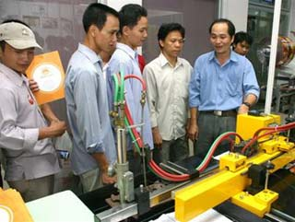

Hình 3.1 Kỹ sư Kiệt (phải) bên chiếc máy cắt hình CNC của mình
Nhưng đơn đặt hàng của Công ty AALink không phải máy cắt kim loại mà là máy đóng gói. Vốn là dân kinh doanh máy móc, sau khi đọc phần kỹ thuật giới thiệu chiếc máy cắt kim loại CNC, ông Liêm nhận ra một điều: nếu anh Kiệt đã tự giải được thuật toán CNC cho máy cắt kim loại thì chính anh cũng sẽ giải được bài toán CNC cho máy đóng gói - mặt hàng công ty ông đang kinh doanh.
Bốn tháng sau đó, chiếc máy đóng gói đứng cà phê, hạt điều đã ra đời và nhanh chóng gửi sang Úc. “Máy chạy rất ổn định với nhiều chức năng tiện lợi như có thể thay đổi được chiều dài của bao đóng gói chỉ sau khi nhấn nút điều chỉnh hoặc lập trình sẵn thời gian đóng gói. Do đó, một công nhân có thể làm cùng lúc với ba chiếc máy khác nhau. Đây là lý do khiến thị trường khó tính của Úc chấp nhận máy đóng gói do VN chế tạo”, ông Liêm nói.
Trong nước, máy cắt kim loại, máy đóng gói cũng đã được bán cho các công ty đóng tàu, thực phẩm, thuốc bảo vệ thực vật... Ông Lê Hoàng Hạnh, phụ trách kỹ thuật máy đóng gói của Công ty Thuốc bảo vệ thực vật Sài Gòn, cho biết: so với những chiếc máy Đài Loan, Nhật mà công ty ông đã sử dụng thì chiếc máy đóng gói do anh Kiệt chế tạo rất dễ sử dụng. Ngoài ra, giá thành của máy cũng thấp, chỉ bằng 30% so với máy nhập ngoại và rất ít bị hao hụt về nguyên liệu đầu vào.
Điển hình nhất trong số các doanh nghiệp đã và đang nghiên cứu chế tạo máy CNC và các bộ điều khiển CNC phải kể đến công ty BKMech. Vào năm 2007, máy phay CNC 5 trục - sản phẩm của đề tài nghiên cứu “Thiết kế chế tạo máy phay CNC 5 trục" của TS Hoàng Vĩnh Sinh (Công ty BKMECH) đã được công ty Rorze Robotech của Nhật đặt chế tạo với giá 140.000 USD.
Quay ngược thời gian, năm 2004, khi đảm nhiệm đề tài KC.05.28 về "Nghiên cứu thiết kế chế tạo máy phay CNC 5 trục", nhóm nghiên cứu của TS Hoàng Vĩnh Sinh tại Trường ĐHBK Hà Nội đã phải bắt đầu từ khâu “thô” nhất là thiết kế, đúc thân máy. “Cái khó là Việt Nam thiếu ngành công nghiệp phụ trợ, vì thế ngay cả những chi tiết đơn giản chúng tôi cũng phải tự làm với số lượng nhỏ nên giá thành khá cao” – TS. Sinh cho biết. Tiếp theo tủ điện, rồi những chi đòi hỏi chuẩn xác như cơ cấu lắp ray dẫn hướng và vít me bi, toàn bộ khâu căn chỉnh, chống rung đều do nhóm nghiên cứu thực hiện.
“Trên thị trường Việt Nam, các máy CNC bình thường có sai số vị trí là 0,01mm. Máy CNC do chúng tôi chế tạo sau 3 serie đã đạt được sai số vị trí 0,005mm”. Tuy nhiên nhóm nghiên cứu sẽ còn phải làm nhiều việc để đạt tới “ngưỡng” sai số 0,002mm của những máy CNC cao cấp chuyên chế tạo những chi tiết điện tử tinh xảo. Giải được cơ bản các vấn đề về công nghệ trong điều kiện công nghệ của Việt Nam hiện nay mới là một bước cơ bản. Giờ đây “bài toán” chủ yếu của nhóm nghiên cứu là kinh doanh phát triển sản phẩm. Hiện giá máy CNC của nhóm nghiên cứu chỉ bằng 85%-90% giá máy nhập ngoại cùng cấu hình và độ chính xác của Đài Loan. “Nếu sản xuất lô trên 10 cái thì giá thành sẽ chỉ còn bằng khoảng 80%” – TS. Sinh thông báo.
Có thị trường lớn, có sản phẩm với giá “cạnh tranh”, nhóm nghiên cứu đã thành lập công ty BKMech – thành viên công ty đều là những nhà khoa học trẻ, giờ đây “thử sức” trong vai trò doanh nhân. Làm thế nào để sản phẩm cạnh tranh được với những sản phẩm của các công ty nước ngoài đã có truyền thống hàng chục năm chế tạo máy CNC? “Lợi thế của BKMech là chúng tôi làm được rất tốt khâu tư vấn, đào tạo sử dụng và bảo hành” –TS. Sinh cho biết.
Ngoài ra BKMech còn cung cấp hoàn chỉnh các dịch vụ khác để phục vụ cho các khách hàng sử dụng máy CNC như: cung cấp các phần mềm CAD/CAM có bản quyền, cung cấp giải pháp CAE phục vụ mô phỏng cho thiết kế khuôn mẫu, ứng dụng công công nghệ thông tin cho công nghệ chế tạo, cung cấp các loại hình dịch vụ khác nhau từ khâu khảo sát, phân tích để lựa chọn giải pháp đầu tư hợp lý cho hệ thống, đào tạo sử dụng thiết bị và phần mềm…
TS Sinh cho biết, một hãng chế tạo máy lớn của Đài Loan mới đây đã chính thức công nhận họ là nhà chế tạo thiết bị gốc (OEM) cho hãng tại Việt Nam và các sản phẩm trong tương lai của nhóm không những sẽ được hãng này chuyển giao công nghệ chế tạo, kiểm soát chất lượng mà còn sẽ được bán trên khắp thế giới thông qua các đại lý bán hàng của hãng này và sản phẩm máy CNC “made in Việt Nam” sẽ có điều kiện để nhanh chóng có mặt trên thị trường.
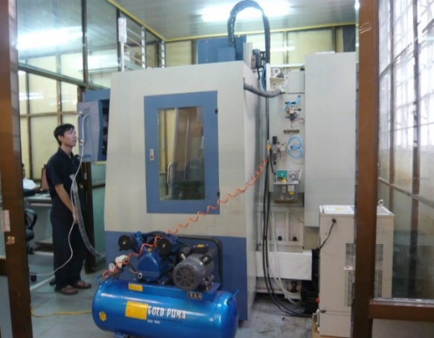
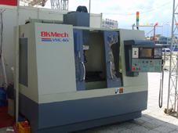

Hình 3.2 Máy phay CNC 5 trục của BKMECH
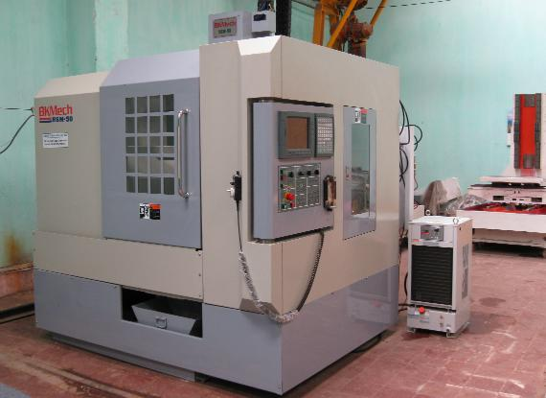
Công ty TNHH Cơ điện tử Bách Khoa (BKMech) liên tục cho ra các sản phẩm máy CNC, từ máy CNC thông dụng cho đến máy CNC cao tốc bằng việc nỗ lực nghiên cứu của mình. Mới đây, công ty vừa tiếp tục giới thiệu chủng loại máy phay CNC cao tốc hoàn toàn mới. Đây cũng là loại máy phay cao tốc lần đầu tiên do Việt Nam chế tạo thành công, có kết cấu kiểu cầu trục với tốc độ quay của trục chính vô cấp và có thể đạt tới 24000 vòng/phút và tốc độ dịch chuyển lên đến 30 m/ph.

Hình 3.3 Máy phay CNC cao tốc của BKMech được hoàn thiện với sự hợp tác của Công ty Nhựa Hà Nội và Công ty Kim khí Thăng Long trong việc gia công chi tiết
Được biết, máy phay CNC cao tốc là kết quả của đề tài khoa học cấp thành phố “Nghiên cứu, thiết kế chế tạo máy phay CNC cao tốc”, được triển khai từ tháng 3/2009. So với loại máy gia công phay thông thường, máy phay cao tốc này giúp giảm hẳn thời gian gia công, trung bình tiết kiệm khoảng 20% - 40% do tốc độ cắt cao hơn. Đặc biệt, do độ chính xác, chất lượng bề mặt gia công rất cao nên sau khi gia công không cần phải đánh bóng hoặc gia công nguội. Vì thế loại máy phay này đặc biệt thích hợp cho việc gia công sản phẩm phức tạp như các chi tiết có chiều sâu lớn, sản phẩm có thành mỏng (ví dụ thành trong cánh máy bay)... bắt buộc phải được gia công với tốc độ cao. Ngoài ra, máy còn có thể gia công các vật liệu có độ cứng cao, giảm nhiệt cắt và ứng xuất tập trung. Với những ưu điểm đó, các chi tiết được sản xuất từ máy CNC cao tốc có thể đạt được độ chính xác với hàm lượng giá trị gia tăng cao mà các thiết bị CNC thông dụng và quy trình công nghệ cũ sẽ không đạt được.
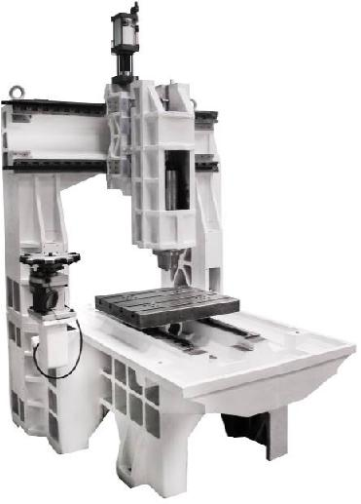

Hình 3.4 Kết cấu máy phay CNC cao tốc
KS.Vũ Đình Minh - Giám đốc dự án Công ty BKMech, chủ nhiệm đề tài máy phay CNC cao tốc cho biết: “Sản phẩm được triển khai hơn 1 năm, nhận được sự hỗ trợ từ các chuyên gia của Tập đoàn Schaeffler (Đức) trong việc xây dựng mô hình, tính toán cơ khí và lựa chọn các thiết bị phù hợp. Tuy nhiên, ban đầu nhóm tác giả phải đương đầu với thử thách rất lớn là để đạt được tốc độ quay và tốc độ chạy dao cao đòi hỏi máy phải có kết cấu vững chãi và cần kiểm soát tốt các vấn đề điều khiển tự động”. Nhưng đến nay, BKMech hoàn toàn yên tâm vì đã sở hữu được sản phẩm máy phay CNC cao tốc có cấu hình tương đương với mẫu máy SD543 của hãng Sister (Đài Loan), anh Minh cho biết thêm. Thành công của máy phay CNC cao tốc không những đã đánh dấu một mốc quan trọng nữa trong việc nghiên cứu và cho ra đời các sản phẩm về máy công cụ điều khiển số của BKMech, mà nó còn có nhiều lợi ích khác.
So với các sản phẩm cùng loại khác của nước ngoài được phân phối tại Việt Nam, máy phay CNC cao tốc có lợi thế cạnh tranh tốt. Giá chỉ bằng khoảng 50% so với nhập khẩu từ Đài Loan, hỗ trợ kỹ thuật và dịch vụ sau bán hàng trong nước, khách hàng sẽ được tư vấn và lựa chọn cấu hình máy phù hợp với chủng loại sản xuất, được đào tạo vận hành và tư vấn công nghệ chế tạo sử dụng máy phay CNC cao tốc để khai thác tối đa thiết bị. Với chất lượng tương đương sản phẩm của Đài Loan (sản phẩm hiện nay được các doanh nghiệp Việt Nam ưu dùng), loại máy phay này đảm bảo cung cấp các sản phẩm công nghệ cao cho ngành Cơ khí chế tạo, góp phần nâng cao chất lượng và khả năng cạnh tranh sản phẩm của các doanh nghiệp trong nước. Tiết kiệm được nhiều ngoại tệ cho Nhà nước cũng là một lợi thế lớn do hàng năm, Việt Nam phải bỏ ra nhiều tỷ đồng để nhập máy công cụ và phụ tùng phụ trợ. Một tác động không nhỏ đối với ngành giáo dục nước ta, đó là hiện tại, các trường dạy nghề đang bị hạn chế rất nhiều trong việc đào tạo chuyển giao công nghệ cho các giáo viên do phải mời chuyên gia nước ngoài (thường chỉ khoảng 3-5 ngày, tài liệu toàn bằng tiếng Anh, không có giáo trình giảng dạy chuyên dùng,… ) đã làm cho các giáo viên ngại sử dụng, với các sinh viên lại càng khó tiếp cận.

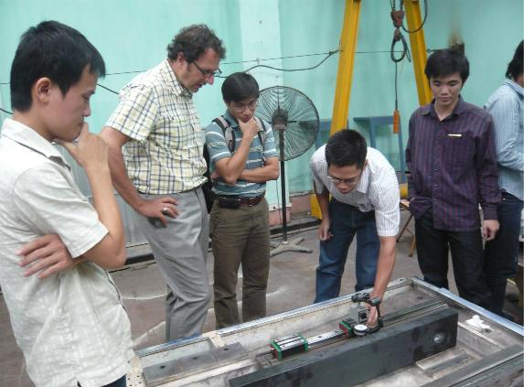

Hình 3.5 Chuyên gia Đức hỗ trợ lắp ráp thiết bị máy phay CNC cao tốc tại xưởng chế tạo của BKMech
Vào đầu tháng 7/2010, máy phay CNC cao tốc đã được chuyên gia trong lĩnh vực đo kiểm của hãng Easylaser đến kiểm tra chất lượng. Sản phẩm đã sẵn sàng cho giai đoạn thương mại hóa. Bắt nguồn từ những để tài khoa học cấp Bộ, cấp thành phố, nhưng BKMech đã nhiều lần thành công với các loại máy công cụ điều khiển số, như máy phay 3 trục, máy phay 5 trục….Một số sản phẩm hiện nay đã được thương mại hóa tốt và được các doanh nghiệp chế tạo trong nước tin dùng.

3.2 Tình hình phát triển công nghệ gia công sản phẩm cơ khí phức tạp và chính xác trên máy CNC

3.2.1 Tình hình chế tạo các sản phẩm cơ khí chính xác trong nước
Ngày nay sản phẩm cơ khí chính xác đã chiếm một vị trí quan trọng trong nền kinh tế quốc dân, vật liệu chế tạo chúng ngày càng có những tính chất ưu việt như về chất lượng độ bền…Do vậy mà ngành công nghiệp đã phát triển rất nhanh trong thời gian qua kéo theo đó là các lĩnh vực tạo hình sản xuất và chế tạo các sản phẩm từ nhựa, các sản phẩm trong ngành công nghiệp ô tô phát triển theo đặc biệt trong đó phải kể đến ngành công nghiệp chế tạo khuôn ép phun cho sản phẩm nhựa và khuôn dập cho các sản phẩm trong ngành công nghiệp ô tô ra đời và ra cho vô số các sản phẩm với đủ kiểu dáng chủng loại phục vụ cho đời sống con người.
Việc chế tạo ra các chi tiết có biên dạng phức tạp dẫn đến việc gia công chúng theo các phương pháp truyền thống gặp rất nhiều khó khăn. Để có thể chế tạo được một bộ khuôn hoàn chỉnh cần có rất nhiều yếu tố.
Đặc biệt khâu gia công chúng ta vẫn chưa hoàn toàn chủ động về mặt công nghệ. Vấn đề thiết kế, với các phần mềm thiết kế khuôn và mô phỏng dòng chảy mạnh mẽ hiện nay như Pro Engineer, Solid Works,NX, Moldflow...không còn quá khó khăn với việc tiếp cận. Đội ngũ kỹ sư của ta hoàn toàn có thể làm chủ việc thiết kế và mô phỏng một bộ khuôn hoàn chỉnh. Nhưng khó khăn của chúng ta hiện nay lại nằm ở vấn đề gia công, từ gia công thô cho tới gia công hoàn thiện. Chúng ta vẫn chưa thể chế tạo được các dụng cụ cắt gọt ở tốc độ cao. Máy móc cũng là một vấn đề đáng quan tâm khi không phải công ty nào cũng có trang bị được những hệ thống gia công trên máy CNC hoặc những hệ thống đo kiểm chất lượng sản phẩm. Đối với khuôn ép nhựa và khuôn dập hiện nay nước ta vẫn phải nhập phôi thép từ nước ngoài, ngành luyện kim của ta vẫn chưa thể đáp ứng được việc cung cấp các mác thép chât lượng cho ngành gia công cơ khí chính xác, việc này khiến cho chúng ta bị hạn chế rất nhiều trong việc chế tạo các sản phẩm cơ khí chính xác.
Sau khi gia công, các sản phẩm này cần phải qua nhiệt luyện và xử lý bề mặt thật kỹ càng, đặc biệt là các bộ khuôn dập dùng trong ngành công nghiệp ô tô. Quy trình nhiệt luyện của nước ta cũng còn nhiều lạc hậu, nên rất khó cho ra đời các sản phẩm chất lượng.
Ngoài việc chế tạo các chi tiết máy yêu cầu độ chính xác cao còn phụ thuộc nhiều vào trình độ của người thợ, thời gian chế tạo chúng.
Ở nước ta việc sản xuất các sản phẩm cơ khí chính xác phục vụ cho đời sống cũng như trong kỹ thuật chỉ đang ở mức tiềm năng. Rất ít các công ty làm việc trong lĩnh vực cơ khí chính xác mà điển hình ở đây là công nghệ gia công khuôn mẫu.
Trên thế giới, cuộc cách mạng về máy tính điện tử đã có tác động lớn vào nền sản xuất công nghiệp. Đặc biệt, trong ngành công nghiệp chế tạo khuôn mẫu hiện đại, công nghệ thông tin (CNTT) đã được ứng dụng rộng rãi, để nhanh chóng chuyển đổi các quá trình sản xuất theo kiểu truyền thống sang sản xuất công nghệ cao (CNC); nhờ đó các giai đoạn thiết kế và chế tạo khôn mẫu từng bước được tự động hoá. (CAD/CAM – trong đó: CAD là thiết kế với sự trợ giúp của máy tính điện tử; CAM là sản xuất với sự trợ giúp của máy tính điện tử, còn được gọi là gia công điều khiển số).
Các nước có nền công nghiệp tiên tiến như: Nhật Bản, Hàn Quốc, Đài Loan… đã hình thành mô hình liên kết tổ hợp, để sản xuất khuôn mẫu chất lượng cao, cho từng lĩnh vực công nghệ khác nhau:
• Chuyên thiết kế chế tạo khuôn nhựa, khuôn dập nguội, khuôn dập nóng, khuôn đúc áp lực, khuôn ép chảy, khuôn dập tự động…
• Chuyên thiết kế chế tạo các cụm chi tiết tiêu chuẩn, phục vụ chế tạo khuôn mẫu như: các bộ đế khuôn tiêu chuẩn, các khối khuôn tiêu chuẩn, trụ dẫn hướng, lò so, cao su ép nhăn, các loại cơ cấu cấp phôi tự động…
• Chuyên thực hiện các dịch vụ nhiệt luyện cho các công ty chế tạo khuôn;
• Chuyên cung cấp các loại dụng cụ cắt gọt để gia công khuôn mẫu;
• Chuyên cung cấp các phần mềm chuyên dụng CAD /CAM/CIMATRON, CAE…
• Chuyên thực hiện các dịch vụ đo lường, kiểm tra chất lượng khuôn…
Những mô hình trên chính là mô hình liên kết mở, giúp các doanh nghiệp có điều kiện đầu tư chuyên sâu vào từng lĩnh vực với việc ứng dụng CNC, theo hướng tự động hoá quá trình sản xuất, nhằm nâng cao chất lượng sản phẩm và phát huy tối đa năng lực thiết bị của mình. Điển hình là mô hình công nghiệp sản xuất khuôn mẫu (CNSXKM) của Đài Loan. Năm 2002, Đài Loan đã xuất khẩu khuôn mẫu đi các nước: Trung Quốc, Mỹ, Inđônesia, Thái Lan, Việt Nam… với tổng trị giá 18.311.271.000 đài tệ, tương đương 48.726 tấn khuôn mẫu. Khuôn mẫu của Đài Loan được đánh giá đạt tiêu chuẩn quốc tế nhưng giá thành chỉ bằng 50% giá nhập ngoại, do đã luôn ứng dụng cập nhật những CN mới (CN vật liệu mới, CN tự động hoá, CNTT) vào quá trình sản xuất.
Tại Việt Nam, do hạn chế về năng lực thiết kế và chế tạo, các doanh nghiệp hiện mới chỉ đáp ứng được một phần sản xuất khuôn mẫu phục vụ cho chế tạo các sản phẩm cơ khí tiêu dùng và một phần cho các công ty liên doanh nước ngoài. Với những sản phẩm có yêu cầu kỹ thuật cao (máy giặt, tủ lạnh, điều hoà, ô tô, xe máy…) hầu hết phải nhập bán thành phẩm hoặc nhập khuôn từ nước ngoài vào sản xuất.
Một trong những nguyên nhân cần được đề cập đến là các doanh nghiệp SXKM trong nước hiện đa phần hoạt động ở tình trạng tự khép kín, chưa có sự phối hợp, liên kết với nhau để đi vào thiết kế và sản xuất chuyên sâu vào một hoặc một số mặt hàng cùng chủng loại; trang thiết bị ở hầu hết các cơ sở thuộc trình độ công nghệ thấp; hoặc có nơi đã đầu tư trang thiết bị công nghệ cao, nhưng sự đầu tư lại trùng lặp do chưa có sự hợp tác giữa các doanh nghiệp trong sản xuất. Bên cạnh đó, nguồn nhân lực thiết kế, chế tạo và chuyển giao công nghệ cũng bị phân tán. Cũng do sản xuất nhỏ lẻ nên ngay cả việc nhập thép hợp kim làm khuôn mẫu cũng phải nhập khẩu với giá thành cao. Những điều này giải thích vì sao chi phí SXKM của các doanh nghiệp Việt Nam luôn lớn, dẫn đến hiệu quả sản xuất bị hạn chế.
Quy hoạch phát triển ngành cơ khí giai đoạn 2006-2010 đã xác định: Tập trung phát triển các nhóm sản phẩm: Thiết bị đồng bộ; sản phẩm máy công nghiệp; sản phẩm thiết bị kỹ thuật điện; công nghiệp ô tô – xe máy; sản phẩm cơ kim khí tiêu dùng. Trong số đó, nhóm sản phẩm cơ bản có liên quan đến sử dụng khuôn mẫu là: sản phẩm máy công nghiệp, sản phẩm ô tô – xe máy và một số ngành sản xuất khác như: sản xuất sản phẩm từ cao su, plastic phục vụ công nghiệp và gia dụng.
Kết quả khảo sát thực tế về nhu cầu khuôn mẫu đến 2010, đơn cử riêng về khuôn dập, của một số Cty như sau: Cty Cơ khí Thăng Long: K.dập là 1.500 bộ; Cty Điện cơ Thống Nhất: K. dập là 75 bộ; Cty chế tạo máy điện VN -HGR: K. dập là 150 bộ; Cty Xích líp Đông Anh: K. dập là 500 bộ; … Cùng với đó là nhu cầu rất lớn về các loại khuôn nhựa, khuôn đúc áp lực… Như vậy, ngay trên sân nhà, nhu cầu của thị trường về các loại khuôn mẫu là rất cao. Vấn đề đặt ra cho các cơ quan quản lý Nhà nước là: cần phải tiến hành công tác quy hoạch để định hướng phát triển Công nghiệp gia công khuôn mẫu; thực hiện công tác tổ chức, điều phối, hợp tác, liên kết sản xuất giữa các cơ sở ra sao, nhằm đầu tư và phát triển Công nghiệp gia công khuôn mẫu đạt hiệu quả tối đa.
Kinh nghiệm của Đài Loan – một quốc gia có ngành CNSXKM phát triển cho thấy, họ luôn cập nhật và ứng dụng những CN vật liệu mới và CN tự động hoá vào quá trình sản xuất. Một điểm quan trọng nữa là: sự liên kết chặt chẽ trong sản xuất giữa các doanh nghiệp thuộc ngành CNKM. Hiệp hội Khuôn mẫu Đài Loan (TMDIA) đã tập hợp, liên kết hơn 600 Công ty; đã hình thành các trung tâm thiết kế, các tổ hợp chế tạo khuôn mẫu cho từng lĩnh vực công nghiệp, như đã nói ở trên. Đây chính là sự phân công và hợp tác lao động ở mức độ cao; giúp các doanh nghiệp có điều kiện đầu tư chuyên sâu vào từng lĩnh vực với việc ứng dụng CNC, theo hướng tự động hoá quá trình sản xuất. Nhờ đó, họ có điều kiện phát huy tối đa năng lực thiết bị của mình, nâng cao năng suất và chất lượng sản phẩm; tập trung đầu tư đổi mới thiết bị công nghệ. Cũng chính nhờ sự tập hợp, liên kết này mà các doanh nghiệp tránh được tình trạng đầu tư trùng lặp và giảm tối đa chi phí khấu hao thiết bị trong giá thành sản phẩm khuôn mẫu. Điều này thể hiện rõ ở chất lượng và giá thành sản phẩm của Đài Loan trên thị trường khuôn mẫu.
Vậy nên, trong xu thế hội nhập và hợp tác kinh tế quốc tế, muốn tồn tại và phát triển bền vững, ngành CNSXKM của Việt Nam cần phải có các giải pháp đúng, phù hợp. Nếu cứ để SXKM trong tình trạng hoạt động khép kín, một đơn vị khó có thể đảm bảo có những sản phẩm khuôn mẫu chất l­ợng cao, giá thành hạ. Thời gian tới, cần phải thành lập Hiệp hội của ngành SXKM. Đây sẽ là nơi các doanh nghiệp gặp gỡ, trao đổi thông tin trong và ngoài nước, quảng bá hình ảnh của doanh nghiệp mình cũng như tìm kiếm đối tác và liên kết làm ăn. Hiệp hội còn là nơi có quan hệ chặt chẽ với Chính phủ, Bộ ngành; với các viện và trường đại học; với các cơ quan quản lý Nhà nước, từ đó cung cấp thông tin về chủ trương, chính sách, về cơ chế quản lý, về các công nghệ và thiết bị tiên tiến, về xây dựng thống nhất bộ tiêu chuẩn công nghiệp và tiêu chuẩn an toàn cho ngành khuôn mẫu… giúp các doanh nghiệp nhanh chóng nắm bắt được mọi vấn đề liên quan đến sự tồn tại và phát triển của mình.
3.2.2 Một số công ty điển hình trong việc gia công các sản phẩm cơ khí chính xác
Một số công ty gia công khuôn mẫu khá nổi tiếng tại Việt Nam như Công ty TNHH Lập Phúc, Vĩnh Sanh ... cũng đã tự sản xuất được những bộ khuôn chính xác dùng trong nghành ép nhựa.
Công ty TNHH Lập Phúc thành lập vào năm 1993 với diện tích 10,000m2 ở quận 7, TPHCM. Công ty TNHH Lập Phúc luôn nỗ lực cung cấp cho khách hàng những giải pháp đáng tin cậy, hiệu quả, và tân tiến nhất trong ngành công nghiệp nhựa. Công ty làm khuôn cho máy ép từ 30 đến 1420 tấn. Bảo hành: 1 triệu lần ép. Vật liệu làm khuôn: nhập trực tiếp với chứng chỉ xuất xứ của phòng thương mại tại nước sản xuất: Bohler - Áo; DEW - Đức; Daido và Nippon - Nhật. Thiết bị máy móc của công ty chủ yếu được nhập từ Thụy Sĩ, Đức, và Nhật ( với hơn 90%)như máy phay: 50 trung tâm gia công, máy bắn xung: 25 trung tâm, máy cắt dây: 7 trung tâm, máy mài: 8 trung tâm, thiết bị đồ gá: 100% từ System 3R - Thụy Điển.
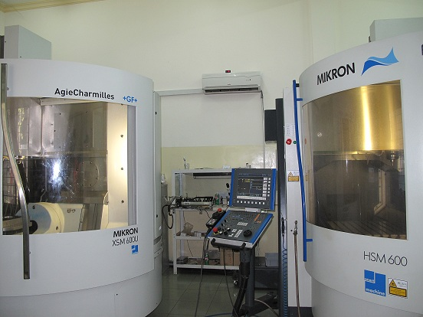

Hình 3.6 Trung tâm gia công cao tốc Mikron XSM600U (5 trục) và HSM600 của Công ty TNHH Lập Phúc

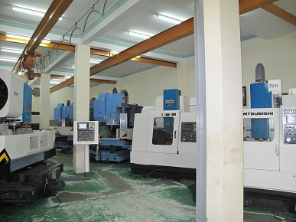

Hình 3.7 Trung tâm gia công OKK và MITSUBISHI của Công ty TNHH Lập Phúc

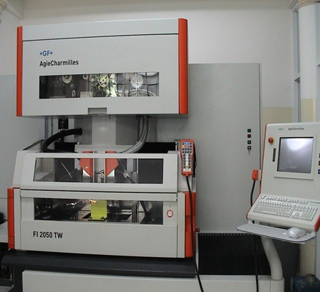

Hình 3.8 Máy cắt dây siêu chính xác FI2050TW của Công ty TNHH Lập Phúc

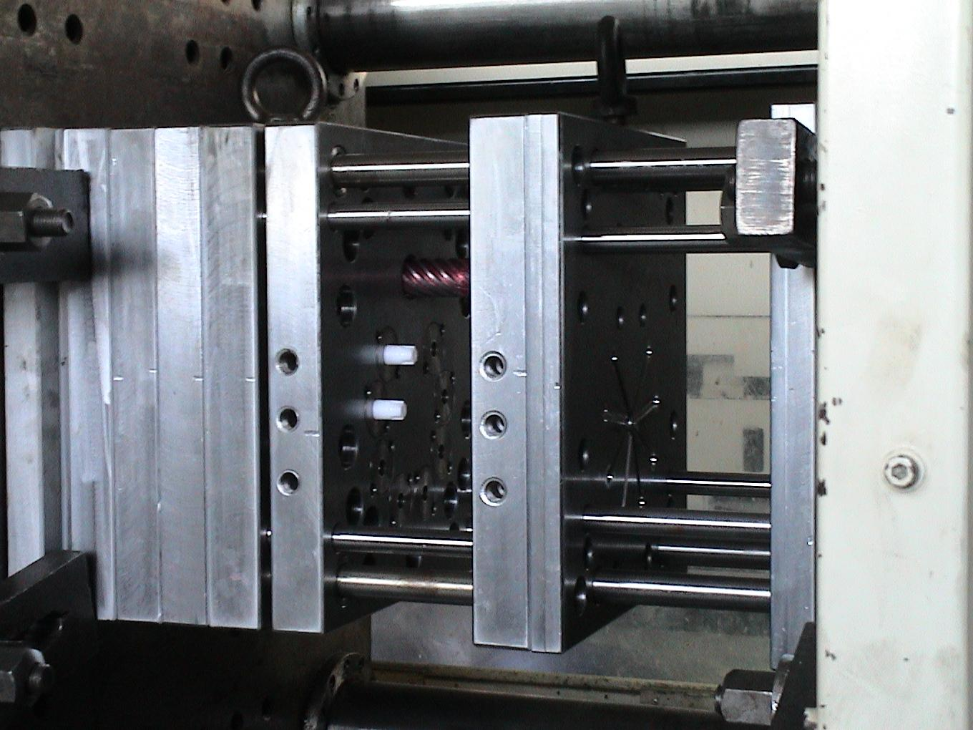

Hình 3.9 Một sản phẩm khuôn ép phun của Công ty TNHH Lập Phúc

3.3 Khả năng thiết kế chế tạo mô hình máy CNC dùng trong giảng dạy
Máy CNC là một tổ hợp các thiết bị và linh kiện phức tạp đòi hỏi độ chính xác cao. Việc cho ra đời một máy CNC hoàn chỉnh đòi hỏi phải kết hợp từ nhiều yếu tố. Từ con người cho đến các phương tiện máy móc.
Các bộ phận cơ khí quan trọng trong máy CNC gồm có thân máy, hệ rãnh trượt mang cá, hệ truyền động vit me đai ốc bi, trục chính máy... Đối với thân máy, đòi hỏi phải đảm bảo độ cứng vững tốt, khả năng chịu tải và va đập tốt. Tuy nhiên, đối với máy mô hình chủ yếu dùng trong giảng dạy các học phần bảo dưỡng và sửa chữa thì không đòi hỏi cao về khả năng chịu tải và va đập của thân máy.
Để đơn giản việc thi công mô hình, từ việc thiết kế, tính toán các thông số của máy, có thể sử dụng các nguyên vật liệu sẵn có đáp ứng được các yêu cầu của bài toán thiết kế. Như bộ vít me đai ốc bi, các rãnh trượt và thanh trượt, trục chính, các động cơ băng máy, bộ điều khiển …
Từ các yêu cầu trên có thể hình dung ra mô hình máy CNC nhà trường tự thi công đó là sự kết hợp từ nhiều linh kiện đơn lẻ và thi công chi tiết thân máy để tạo thành một cỗ máy phức tạp, đầy đủ tính năng như một máy CNC thực thụ, có thể phục vụ công việc giảng dạy trong nhà trường, đó cũng là mục tiêu mà nhóm nghiên cứu, thực hiện đề tài này hướng đến. Phần thiết kế, tính toán các thông số của máy sẽ được nói rõ hơn ở Chương 4.

CHƯƠNG 4. THIẾT KẾ VÀ XÂY DỰNG MÔ HÌNH MÁY PHAY CNC ỨNG DỤNG TRONG ĐÀO TẠO NGHỀ NGHIỆP

4.1. Thiết kế sơ đồ nguyên lý hoạt động của máy

Dạng thiết kế cho máy CNC mô hình của nhà trường theo mô hình 3D bên hình dưới. Vì kết cấu dễ thiết kế, dễ thi công và các thiết bị linh kiện có sẵn trên thị trường.
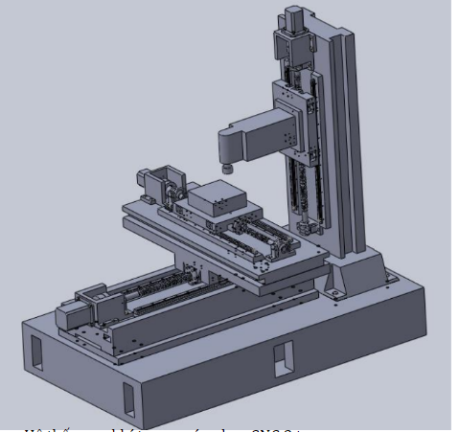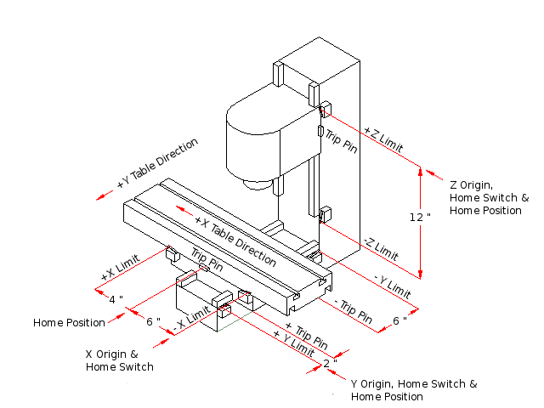
Hình 4.1 Sơ đồ nguyên lý làm việc của máy CNC
Và cấu tạo chi tiết của máy CNC sẽ tương đối nhiều. Gồm các thành phần cấu thành như:
- Khung máy, hệ thống che chắn bảo vệ
- Hệ thống bàn máy, mâm cặp, gá đặt.
- Hệ thống mâm dao, thay dao tự động
- Đầu gắn dao, các loại dao
- Hệ thống làm mát bằng nước hoặc bằng khí, gá kẹp bằng khí.
- Hệ thống điều khiển, kết nối với máy tính.
- Thiết kế khung đỡ
- Thiết kế khung đỡ trục chính
- Thiết kế phần che chắn , ốp .

4.2 Tính toán độ bền

4.2.1 Tính công suất cắt của máy
Thông số ban đầu :
t : độ sâu phay là lớp kim loại cắt đi đo theo phương vuông góc trục dao phay, (mm).
D: đường kính dao phay, (mm): D = 20mm
B: chiều rộng dao phay là kích thước lớp kim loại được cắt đo theo phương trục dao,(mm): B= 30mm
S : lượng chạy dao vòng ,( mm/v)
$S_{Z}$ : lượng chạy dao răng, ( mm/răng)
$S_{M}$ : lượng chạy dao phút ( mm/ph) : $S_{M}$ = $S_{Z}$.Z.n = S.n
n: số vòng quay dao , v/ph : n = $\frac{1000.v}{D.π}$
a. Tính chế độ cắt khi phay mặt phẳng dùng dao phay ngón thép gió P18 có 4 răng
Khi gia công thô chọn t =5mm
b. Chọn lượng chạy dao
Theo bảng ( 6-5) : $S_{Z}=\left( 0.12-0.18\right)mm/răng$
Chọn $S_{Z}=0.12mm/răng$
c.Vận tốc cắt theo công thức
V = $\frac{C_{v}.D^{q_{v}}.}{T^{m}.t^{x_{v}}.S_{Z}^{y_{v}}.B^{u_{v}}.Z^{p_{v}}}k_{v}$ m/ph
Theo bảng (1-5) ta có:
$C_{v}$ ${ q}_{v} { x}_{v }{ y}_{v} { u}_{v }$ $p_{v}$ $m$
46,7 0.45 0.5 0.5 0.1 0.1 0.33
Bảng ( 2-5) T = 60 phút
Bảng ( 2-1) $k_{{ m}_{v }}$= $\frac{75}{σ_{b}}$ = $\frac{75}{75}=1$
Bảng ( 7-1) $k_{{ n}_{v }}$= 0.95
Bảng ( 8 -1) $k_{{ u}_{v }}$= 1
$k_{v}$ =$k_{{ m}_{v }}$.$k_{{ n}_{v }}. k_{{ u}_{v }}=1.0.95.1=0$.95
Thay vào ta có :
V = $\frac{C_{v}.D^{q_{v}}.}{T^{m}.t^{x_{v}}.S_{Z}^{y_{v}}.B^{u_{v}}.Z^{p_{v}}}k_{v}$= $\frac{46,7.{20}^{0.44}.}{{60}^{0.37}.5^{0.5}.{0.12}^{0.5}.{30}^{0.1}.4^{0.1}}0.95=$90.2m/ph
Số vòng quay trong một phút của dao
n = $\frac{1000.v}{D.π}=\frac{1000.90,2}{20.3.14}=14336 v/p$
chọn $n_{tt}$= 1400 v/p
$v_{tt}$= $\frac{D.π.n}{1000}$= $\frac{20.π.1400}{1000}$ = 88 m/p
d. Tính lượng chạy dao phút và lượng chay dao thực tế theo máy
$S_{M}$ = $S_{Z}$.Z.n = S.n = 0.12.4.1400 = 672mm/p
Theo máy chọn $S_{M}=670 mm/ph$
Vậy $S_{Zmax}$ = $\frac{1400}{4.670}$= 0.5mm/răng
e. Lực cắt
$P_{Z }$= $\frac{C_{P}.t^{x_{P}}.S_{Z}^{y_{P}}.B^{u_{P}}.Z}{D^{q_{p}}.n^{ω_{p}}}k_{p}$ (KG)
Theo bảng (12-1) $k_{p}$=$k_{m_{p}}=$ ${\left(\frac{65}{σ_{b}}\right)}^{0.3}=0.96$
Theo bảng (3-5) ta có
$c_{p}$ ${ x}_{p }{ y}_{p} { u}_{p }$ $ω_{p}$ ${ q}_{p}$
68,2 0.86 0,72 0.1 0 0.86
$P_{Z }$= $\frac{68.2 .5^{0.86}.{0.1}^{0,72}.{30}^{0.1}.4}{{20}^{0.86}.{1400}^{0}}0.96$ = 111KG
f. Momen quay của trục chính
M = $\frac{P_{Z }D}{2.1000}$ = $\frac{111.20}{2.1000}$ = 1,11KGm
g. Công suất cắt
N = $\frac{P_{Z }v}{60.102}=\frac{111.88}{60.102}=1,59 kw$
So với công suất máy N = 2,2$kw$, máy làm việc bảo đảm an toàn.
4.2.2 Tính toán lựa chọn các cụm trục

4.2.2.1 Tính toán lựa chọn cụm trục vimse bi trục Y
a. Các thông số đầu vào
- Loại máy CNC : phay
- Chế độ cắt thử nghiệm tối đa S, t,v:
- Phay phay mặt phẳng
- Dao phay ngón
- Thép gió : P18
- Dao có 4 lưỡi ( Z = 4 )
- Chiều sâu cắt t = 5mm
- Vật liệu phay : nhựa
- Số vòng quay trong một phút của dao n = 1400 v/p
- Lượng chạy dao $S_{M}=670 mm/ph$
- Lượng chạy dao $S_{M}=0.5mm/răng$
- Lực cắt $P_{Z}$= 111KG
- Momen quay của trục chính M = 1,11kgm = 11,1Nm
- Khối lượng lớn nhất của chi tiết : M = 0.1KG
$W=$ 0.1KGf = 1N
- Trọng lượng bàn máy trục Y : $W_{y }$= 5,56kg =55,6N
- Vận tốc chạy lớn nhất không gia công V1 = 15m/ph
- Vận tốc chạy lớn nhất khi gia công V2 = 0.3 m/ph
- Gia tốc hoạt động lớn nhất của hệ thống a = 0.5g = 5 m/$s^{2}$
- Thời gian hoạt động $l_{t }$= 25000h ( khoảng 8,6 năm )
- Tốc độ vòng động cơ $N_{max }$= 3000prm
- Độ chính xác vị trí không tải ± 0.03 /1000mm
- Độ chính xác vị trí lặp lại ± 0.005mm
- Độ lệch truyền động : ± 0.02mm
- Hệ số ma sát bề mặt $=$0.1
b..Bước vít me (l)
l ≥ $\frac{v_{max}}{N_{max}}$ = $\frac{v_{1}}{N_{max}}$ = $\frac{15000}{3000}$ = 5mm
c. Lực cắt chính của máy (${ F}_{m }$)
Ta có M = 11.1Nm ⇒ lực cắt chính của máy là:
${ F}_{m }$= $\frac{2M}{D}$=$\frac{2.11,1.1000}{20}$ =1110 N = 111kgf
4.2.2.2 Tính toán lựa chọn trục vít , ổ lăn cho bàn máy di chuyển theo trục Y
a. Điều kiện làm việc và các thông số được chọn
- Điều kiện làm việc
Lực chống trượt: ${ F}_{a }$= $(M+W_{y })$=$0.1 (M+W_{y })$= 0.1(0.1+55.6) = 5.57N =0.57kgf
- Các thông số được chọn
- Loại ổ bi
- Cấp chính xác
- Độ lệch vị trí nhiệt
- Momen động cơ
b. Chọn trục vít ổ bi
+ Tính toán lực dọc trục

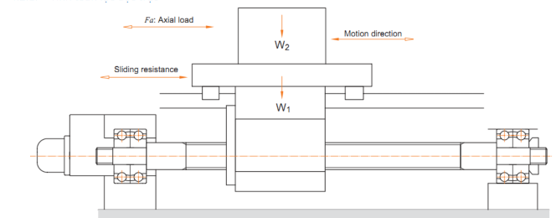

Hình 4.2 Sơ đồ phân bố lực trên trục vít
- Các thành phần trong công thức
    - Lực cắt chính của máy: ${ F}_{m }$= 1110N = 111kgf
    - Lực cắt theo phương Z ( phương thẳng đứng)$: F_{mz }$= 0
    - Hệ số ma sát lăn : 0.1
    - Khối lượng tổng cộng m = M + $W_{y }$=0,1+5,57= 5,67 kg
    - Gia tốc trọng trường g = 10m/$s^{2}$
    - Lực chống không tải f = 5,67 = 56,7N = 5,67 kg
- Tính các lực dọc trục
Tăng tốc ( về phía sau ): ${ F}_{a1 }$= $mg+ma+f$= 0,1.5,67.10 + 5,67.5+ 5,67 = 39,7 kgf = 397 N
Chạy đều ( về phía sau ): ${ F}_{a2 }$= $mg+f$ = 0,1.5,67.10 + 5,67= 11,34 kgf =113,4N
Gia công ( về phía trước ): ${ F}_{a3 }$= ${ F}_{m }+ (mg+{ F}_{mZ }) +f$= 111 +0.1 (5,67.10+ 0) + 5,67=122,34 kgf =1223,4 N
Giảm tốc ( về phía trước ): ${ F}_{a4 }$= $mg-ma+f$= 0.1.5,67.10 - 5,67.5 + 5,67= -17kgf = -170N
lực dọc trục lớn nhất khi không gia công: ${ F}_{1max }$= 39,7 kgf =
397 N
lực dọc trục lớn nhất khi gia công: ${ F}_{2max }$=$122,34 kgf = 1223,4 N$
Lực dọc trục trung bình:

${ F}_{am }$= $\sqrt[3]{\frac{\sum{F_{i}^{3}.n_{i}.t_{i}}}{\sum{.n_{i}.t_{i}}}}$ =$\sqrt[3]{\frac{\sum{F_{1max}^{3}.N_{1max}. T_{1}+\sum{F_{imax}^{3}.N_{2max}.T_{2 }}}}{N_{1max}. T_{1}+{ N}_{2max}.T_{2 }}}$ =

= $\sqrt[3]{\frac{{397}^{3}x1500x0.3+{1223,4}^{3}x30x0.7}{1500x0.3+30x0.7}}$ = 521N = 52,1kgf
Trong đó :
- F_{1max}, F_{2max}: Lực dọc trục lớn nhất khi không gia công và gia công
- N_{1max}, N_{2max}: Tốc độ quay lớn nhất của trục khi không gia công và gia công
- N_{1max}, N_{2max}: Thời gian máy hoạt động ở chế độ không tải và có tải
Bảng lực dọc trục và phần trăm tương ứng:
Axial load  (kgf) | Rotation speed  (rpm) | Time Ratio (sec or %)
F1max = 397 N | 1500 | 30
F2max = 1223,4N | 30 | 70

( trong phần tính lực dọc trung bình này ta lấy Fi ở trường hợp khi không gia công và khi gia công.với các tỉ lệ thời gian lần lượt 30% & 70%, xét trong giai đoạn ổn định của máy nên Ni là như nhau tại các thời điểm).
c. Tính toán tải trọng (C_{o}, C_{a})
Tải trọng tĩnh:
Các công thức tính tương ứng :
${ C}_{O }$= ${ f}_{s }. { F}_{amax }$
Trong đó :
${ C}_{O }$: tải trọng tĩnh
${ f}_{s }:hệ số bền tĩnh, với máy công cụ$ $f_{s }$= 1,5 – 3 ( chọn $f_{s }$= 2 )
${ F}_{amax }:lực dọc trục lớn nhất lên trục vitme$
${ C}_{O }$= ${ f}_{s }. { F}_{amax }$= 2. 521 =1042N
Tải trọng động:
Với l = 5mm ⇒ vận tốc quay danh nghĩa là :
${ N}_{m}$= ${ V}_{1 }/ l$ = 15000/5 = 3000 vòng/ phút
${ C}_{a }$=${(60. { N}_{m}.{ L}_{t })}^{\frac{1}{3}}$.${ F}_{max }. f_{w }.{10}^{-2}$ = ${(60.3000.25000)}^{\frac{1}{3}}$.52,1.1,2${.10}^{-2}$ = 1038kgf
e. Chọn kiểu bi
Nếu độ cứng cần được ưu tiên nhiều nhất, độ hao phí chuyển động không quá quan trọng, theo đó các thông số kích thước sẽ được chọn là:
+ ổ bi loại lưu chuyển : bi bên ngoài
+ Kiểu : FDWC
+ Số dòng lưu chuyển: Bx3
f. Chọn bán kính trục vit
L = tổng chiều dài di chuyển max + chiều dài vùng thoát
= 300 + 80 = 380mm
Kiểu ổ bi lắp chặt ở cả hai đầu ⇒${ f}_{s }.=21,9$
Chọn tốc độ quay cho động cơ khoảng 80% so với tốc độ quay giới hạn nên ta có:
n =80%.${ N}_{max}$= 80%.$3000$= 2400 vòng/ph
⇒ bán kính trục vít:
${ d}_{r }=\frac{n.L^{2}}{f}.{10}^{-7}$ = $\frac{2400.{380}^{2}}{21,9}.{10}^{-7}$ = 1,6mm
g. Chọn series ổ bi
Từ các tính toán trên ta chọn series:
Loại trục vit me : SFU1605
Đường kính trục: 16mm
Bước vít: 5mm
h. Chiều dài trục vitme
Chiều dài trục vit me sau khi chọn trục :
L = tổng chiều dài di chuyển + chiều dài vùng thoát
= 300 +80 = 380mm ⇒ L = 384mm
k. Kiểm tra sơ bộ
+ Tuổi thọ làm việc
${ L}_{f }={\left( \frac{{ C}_{a }}{F_{my}{. f}_{w }}\right) }^{3}$.${10}^{6}$ .$\frac{1}{60{ .N}_{m}}$
${ =\left( \frac{1038}{52,1.1,2}\right) }^{3}$.${10}^{6}$ .$\frac{1}{60.3000}$
= 25425h > 25000h
+ Tốc độ quay cho phép
$n=f.\frac{{ d}_{r }}{L^{2}}.{10}^{7}$ = $\frac{21,9x1,6.}{{384}^{2}}.{10}^{7}$ = 2376 v/p

4.2.2.3 Chọn động cơ cho bàn Y:
- Tốc độ vòng lớn nhất : 3000 v/p
- Thời gian cần thiết để đạt tốc độ lớn nhất 0,9s ( tự chọn dựa tren đồ thị dịch chuyển – hình vẽ ).

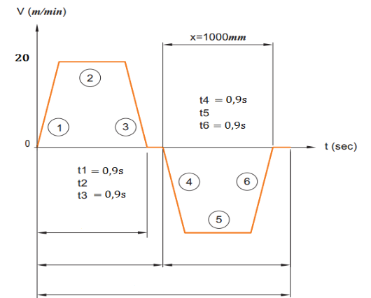

Hình 4.3 Đồ thị tốc độ dịch chuyển của trục Y

Chọn động cơ servo để điều khiển quỹ đạo chuyển động theo trục Oy
Các dữ liệu cho tính chọn động cơ:
Chọn vitme có bước l= h = 10mm
Hệ số ma sát trượt giữa thép và gang ta chọn $=$0.12
    - Gia tốc trọng trường g = 10m/$s^{2}$
    - Khối lượng của phần đầu dịch chuyển là m = 5,67 kg
    - Góc nghiêng của trục α = $0^{0}$
    - Tỉ số truyền giảm tốc u =1 ( do phương án chọn động cơ nối trực tiếp với vit me không qua hộp giảm tốc).
    - Hiệu suất của máy chọn η = 0.9
    - Lực cắt lớn nhất ${ F}_{m }$= 1110N = 111kgf
    - Tốc độ quay lớn nhất của động cơ 3000 vòng /phút
    - Tính momen ma sát

$M_{fric}$= $\frac{m.ghx.cos}{2xux}$=$\frac{5,67x10x0,12xcos0}{2x1x0,9}$=1,2N.m
    - Tính momen chống trọng lực của kết cấu
$M_{wz}$= $\frac{mgh.csin}{2xux}$ = 0
Vì cơ cấu nằm ngang nên α=0 hay $M_{wz}=0$
    - Tính vận tốc dài với đường kính trục vít me được chọn là 16mm
Ta có: $v_{max}$= $\frac{.D.n}{60.1000}=\frac{.16.3000}{60.1000}=2,5 m/s$
- Tính momen máy
$M_{mach}$= $\frac{hxF_{m}}{2xuxxv_{max}}$=$\frac{0,005x1110}{2x1x0,9x2,5}$= 0,4N.m
- Tính momen máy
${ M}_{stat}$=${ M}_{fric}$+$M_{wz}+M_{mach}=$1,2+0+0,4 = 1,6N.m
- Tính tốc độ quay của motor
$n_{noml}$= $\frac{v_{max}x u}{h}$=$\frac{2,5x1}{0,005}$= 500 ( vòng/ phút )
⇒ Dựa vào men tĩnh của động cơ và tốc độ của motor, ta chọn động cơ GDL80-20-24Z/2.2 có tốc độ quay lớn nhất là 24000 rpm có công suất 2,2kw.
Điều kiên : $n_{motor}$ ≥ $n_{noml}$; $M_{motor}$ ≥ ${ M}_{stat}$

4.2.2.4 Tính toán lựa chọn cụm trục vimse bi trục X
a. Các thông số đầu vào
- Loại máy CNC : phay
- Chế độ cắt thử nghiệm tối đa S, t,v:
- Phay phay mặt phẳng
- Dao phay ngón
- Thép gió : P18
- Dao có 4 lưỡi ( Z = 4 )
- Chiều sâu cắt t = 5mm
- Vật liệu phay : nhựa
- Số vòng quay trong một phút của dao n = 1400 v/p
- Lượng chạy dao $S_{M}=670 mm/ph$
- Lượng chạy dao $S_{M}=0.5mm/răng$
- Lực cắt $P_{Z}$= 111KG
- Momen quay của trục chính M = 1,11kgm = 11,1Nm
- Khối lượng lớn nhất của chi tiết : M = 0.1KG
$W=$ 0.1KGf = 1N
- Trọng lượng bàn máy trục Y : $W_{x }$= 5,56kg =55,6N
- Vận tốc chạy lớn nhất không gia công V1 = 15m/ph
- Vận tốc chạy lớn nhất khi gia công V2 = 0.3 m/ph
- Gia tốc hoạt động lớn nhất của hệ thống a = 0.5g = 5 m/$s^{2}$
- Thời gian hoạt động $l_{t }$= 25000h ( khoảng 8,6 năm )
- Tốc độ vòng động cơ $N_{max }$= 3000prm
- Độ chính xác vị trí không tải ± 0.03 /1000mm
- Độ chính xác vị trí lặp lại ± 0.005mm
- Độ lệch truyền động : ± 0.02mm
- Hệ số ma sát bề mặt $=$0.1
b..Bước vít me (l)
l ≥ $\frac{v_{max}}{N_{max}}$ = $\frac{v_{1}}{N_{max}}$ = $\frac{15000}{3000}$ = 5mm
c. Lực cắt chính của máy (${ F}_{m }$)
Ta có M = 11.1Nm ⇒ lực cắt chính của máy là:
${ F}_{m }$= $\frac{2M}{D}$=$\frac{2.11,1.1000}{20}$ =1110 N = 111kgf
4.2.3.5 Tính toán lựa chọn trục vít , ổ lăn cho bàn máy di chuyển theo trục X
a. Điều kiện làm việc và các thông số được chọn
- Điều kiện làm việc
Lực chống trượt: ${ F}_{a }$= $(M+W_{y })$=$0.1 (M+W_{y })$= 0.1(0.1+55.6) = 5.57N =0.57kgf
- Các thông số được chọn
- Loại ổ bi
- Cấp chính xác
- Độ lệch vị trí nhiệt
- Momen động cơ
b. Chọn trục vít ổ bi
+ Tính toán lực dọc trục

Hình 4.4 Sơ đồ phân bố lực tác dụng trên trục X

- Các thành phần trong công thức
    - Lực cắt chính của máy: ${ F}_{m }$= 1110N = 111kgf
    - Lực cắt theo phương Z ( phương thẳng đứng)$: F_{mz }$= 0
    - Hệ số ma sát lăn : 0.1
    - Khối lượng tổng cộng m = M + $W_{x }$=0,1+5,57= 5,67 kg
    - Gia tốc trọng trường g = 10m/$s^{2}$
    - Lực chống không tải f = 5,67 = 56,7N = 5,67 kg
- Tính các lực dọc trục
Tăng tốc ( về phía sau ): ${ F}_{a1 }$= $mg+ma+f$= 0,1.5,67.10 + 5,67.5+ 5,67 = 39,7 kgf = 397 N
Chạy đều ( về phía sau ): ${ F}_{a2 }$= $mg+f$ = 0,1.5,67.10 + 5,67= 11,34 kgf =113,4N
Gia công ( về phía trước ): ${ F}_{a3 }$= ${ F}_{m }+ (mg+{ F}_{mZ }) +f$= 111 +0.1 (5,67.10+ 0) + 5,67=122,34 kgf =1223,4 N
Giảm tốc ( về phía trước ): ${ F}_{a4 }$= $mg-ma+f$= 0.1.5,67.10 - 5,67.5 + 5,67= -17kgf = -170N
lực dọc trục lớn nhất khi không gia công: ${ F}_{1max }$= 39,7 kgf =
397 N
lực dọc trục lớn nhất khi gia công: ${ F}_{2max }$=$122,34 kgf = 1223,4 N$
Lực doc trục trung bình:
${ F}_{am }$= $\sqrt[3]{\frac{\sum{F_{i}^{3}.n_{i}.t_{i}}}{\sum{.n_{i}.t_{i}}}}$ =$\sqrt[3]{\frac{\sum{F_{1max}^{3}.N_{1max}. T_{1}+\sum{F_{imax}^{3}.N_{2max}.T_{2 }}}}{N_{1max}. T_{1}+{ N}_{2max}.T_{2 }}}$ =

= $\sqrt[3]{\frac{{397}^{3}x1500x0.3+{1223,4}^{3}x30x0.7}{1500x0.3+30x0.7}}$ = 521N = 52,1kgf
Trong đó :
- F_{1max}, F_{2max}: Lực dọc trục lớn nhất khi không gia công và gia công
- N_{1max}, N_{2max}: Tốc độ quay lớn nhất của trục khi không gia công và gia công
- N_{1max}, N_{2max}: Thời gian máy hoạt động ở chế độ không tải và có tải
Bảng lực dọc trục và phần trăm tương ứng:
Axial load  (kgf) | Rotation speed  (rpm) | Time Ratio (sec or %)
F1max = 397 N | 1500 | 30
F2max = 1223,4N | 30 | 70

( trong phần tính lực dọc trung bình này ta lấy Fi ở trường hợp khi không gia công và khi gia công.với các tỉ lệ thời gian lần lượt 30% & 70%, xét trong giai đoạn ổn định của máy nên Ni là như nhau tại các thời điểm).
c. Tính toán tải trọng (C_{o}, C_{a})
Tải trọng tĩnh:
Các công thức tính tương ứng :
${ C}_{O }$= ${ f}_{s }. { F}_{amax }$
Trong đó :
${ C}_{O }$: tải trọng tĩnh
${ f}_{s }:hệ số bền tĩnh, với máy công cụ$ $f_{s }$= 1,5 – 3 ( chọn $f_{s }$= 2 )
${ F}_{amax }:lực dọc trục lớn nhất lên trục vitme$
${ C}_{O }$= ${ f}_{s }. { F}_{amax }$= 2. 521 =1042N
Tải trọng động:
Với l = 5mm ⇒ vận tốc quay danh nghĩa là :
${ N}_{m}$= ${ V}_{1 }/ l$ = 15000/5 = 3000 vòng/ phút
${ C}_{a }$=${(60. { N}_{m}.{ L}_{t })}^{\frac{1}{3}}$.${ F}_{max }. f_{w }.{10}^{-2}$ = ${(60.3000.25000)}^{\frac{1}{3}}$.52,1.1,2${.10}^{-2}$ = 1038kgf
e. Chọn kiểu bi
Nếu độ cứng cần được ưu tiên nhiều nhất, độ hao phí chuyển động không quá quan trọng, theo đó các thông số kích thước sẽ được chọn là:
+ ổ bi loại lưu chuyển : bi bên ngoài
+ Kiểu : FDWC
+ Số dòng lưu chuyển: Bx3
f. Chọn bán kính trục vit
L = tổng chiều dài di chuyển max + chiều dài vùng thoát
= 300 + 80 = 380mm
Kiểu ổ bi lắp chặt ở cả hai đầu ⇒${ f}_{s }.=21,9$
Chọn tốc độ quay cho động cơ khoảng 80% so với tốc độ quay giới hạn nên ta có:
n =80%.${ N}_{max}$= 80%.$3000$= 2400 vòng/ph
⇒ bán kính trục vít:
${ d}_{r }=\frac{n.L^{2}}{f}.{10}^{-7}$ = $\frac{2400.{380}^{2}}{21,9}.{10}^{-7}$ = 1,6mm
g. Chọn series ổ bi
Từ các tính toán trên ta chọn series:
Loại trục vit me: SFU1605
Đường kính trục: 16mm
Bước vít: 5mm
h. Chiều dài trục vitme
Chiều dài trục vit me sau khi chọn trục :
L = tổng chiều dài di chuyển + chiều dài vùng thoát
= 300 +80 = 380mm ⇒ L = 384mm
k. Kiểm tra sơ bộ
+ Tuổi thọ làm việc
${ L}_{f }={\left( \frac{{ C}_{a }}{F_{my}{. f}_{w }}\right) }^{3}$.${10}^{6}$ .$\frac{1}{60{ .N}_{m}}$
${ =\left( \frac{1038}{52,1.1,2}\right) }^{3}$.${10}^{6}$ .$\frac{1}{60.3000}$
= 25425h > 25000h
+ Tốc độ quay cho phép
$n=f.\frac{{ d}_{r }}{L^{2}}.{10}^{7}$ = $\frac{21,9x1,6.}{{384}^{2}}.{10}^{7}$ = 2376 v/p

4.2.3.6 Chọn động cơ cho bàn X
- Tốc độ vòng lớn nhất: 3000 v/p
- Thời gian cần thiết để đạt tốc độ lớn nhất 0,9s (tự chọn dựa tren đồ thị dịch chuyển – hình vẽ ).

Hình 4.5 Đồ thị tốc độ dịch chuyển của trục X
Chọn động cơ servo để điều khiển quỹ đạo chuyển động theo trục ox
Các dữ liệu cho tính chọn động cơ:
Chọn vitme có bước l= h = 10mm
Hệ số ma sát trượt giữa thép và gang ta chọn $=$0.12
    - Gia tốc trọng trường g = 10m/$s^{2}$
    - Khối lượng của phần đầu dịch chuyển là m = 5,67 kg
    - Góc nghiêng của trục α = $0^{0}$
    - Tỉ số truyền giảm tốc u =1 ( do phương án chọn động cơ nối trực tiếp với vit me không qua hộp giảm tốc).
    - Hiệu suất của máy chọn η = 0.9
    - Lực cắt lớn nhất ${ F}_{m }$= 1110N = 111kgf
    - Tốc độ quay lớn nhất của động cơ 3000 vòng /phút
    - Tính momen ma sát

$M_{fric}$= $\frac{m.ghx.cos}{2xux}$=$\frac{5,67x10x0,12xcos0}{2x1x0,9}$=1,2N.m
    - Tính momen chống trọng lực của kết cấu
$M_{wz}$= $\frac{mgh.csin}{2xux}$ = 0
Vì cơ cấu nằm ngang nên α=0 hay $M_{wz}=0$
    - Tính vận tốc dài với đường kính trục vít me được chọn là 16mm
Ta có: $v_{max}$= $\frac{.D.n}{60.1000}=\frac{.16.3000}{60.1000}=2,5 m/s$
- Tính momen máy
$M_{mach}$= $\frac{hxF_{m}}{2xuxxv_{max}}$=$\frac{0,005x1110}{2x1x0,9x2,5}$= 0,4N.m
- Tính momen máy
${ M}_{stat}$=${ M}_{fric}$+$M_{wz}+M_{mach}=$1,2+0+0,4 = 1,6N.m
- Tính tốc độ quay của motor
$n_{noml}$= $\frac{v_{max}x u}{h}$=$\frac{2,5x1}{0,005}$= 500 ( vòng/ phút )
⇒ Dựa vào men tĩnh của động cơ và tốc độ của motor, ta chọn động cơ GDL80-20-24Z/2.2 có tốc độ quay lớn nhất là 3000 rpm có công suất 2,2kw.
Điều kiên : $n_{motor}$ ≥ $n_{noml}$; $M_{motor}$ ≥ ${ M}_{stat}$

4.2.3.7Tính toán lựa chọn cụm trục vitme bị trục Z
a. Các thông số đầu vào
- Loại máy CNC : phay
- Chế độ cắt thử nghiệm tối đa S, t,v:
- Phay phay mặt phẳng
- Dao phay ngón
- Thép gió : P18
- Dao có 4 lưỡi ( Z = 4 )
- Chiều sâu cắt t = 5mm
- Vật liệu phay : nhựa
- Số vòng quay trong một phút của dao n = 1400 v/p
- Lượng chạy dao $S_{M}=670 mm/ph$
- Lượng chạy dao $S_{M}=0.5mm/răng$
- Lực cắt $P_{Z}$= 111KG
- Momen quay của trục chính M = 1,11kgm = 11,1Nm
- Khối lượng lớn nhất của chi tiết : M = 0.1KG
$W=$ 0.1KGf = 1N
- Trọng lượng bàn máy trục Z : $W_{Z }$= 6,71kg = 67,1N
- Vận tốc chạy lớn nhất không gia công V1 = 80m/ph
- Vận tốc chạy lớn nhất khi gia công V2 = 0.3 m/ph
- Gia tốc hoạt động lớn nhất của hệ thống a = 0.5g = 5 m/$s^{2}$
- Thời gian hoạt động $l_{t }$= 25000h ( khoảng 8,6 năm )
- Tốc độ vòng động cơ $N_{max }$= 24000prm
- Độ chính xác vị trí không tải ± 0.03 /1000mm
- Độ chính xác vị trí lặp lại ± 0.005mm
- Độ lệch truyền động : ± 0.02mm
- Hệ số ma sát bề mặt $=$0.1
b..Bước vít me (l)
l ≥ $\frac{v_{max}}{N_{max}}$ = $\frac{v_{1}}{N_{max}}$ = $\frac{80000}{24000}$ = 3.3mm
c. Lực cắt chính của máy (${ F}_{m }$)
Ta có M = 11,1Nm
${ F}_{m }$= $\frac{2M}{D}$=$\frac{2.11,1.1000}{20}$ =1110 N = 111kgf
4.2.3.8 Tính toán lựa chọn trục vít , ổ lăn cho bàn máy di chuyển theo trục Z
a. Điều kiện làm việc và các thông số được chọn
- Điều kiện làm việc
Lực chống trượt: ${ F}_{a }$= $(M+W_{Z })$=$0.1 (M+W_{Z })$= 0.1(0.1+67.1) = 6.72N =0.672kgf
- Các thông số được chọn
- Loại ổ bi
- Cấp chính xác
- Độ lệch vị trí nhiệt
- Momen động cơ
b. Chọn trục vít ổ bi
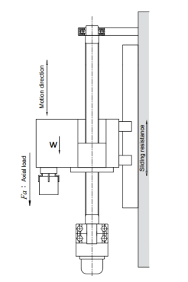
+Tính toán lực dọc trục

Hình 4.6 Sơ đồ lực tác dụng lên trục Z

- Các thành phần trong công thức
    - Lực cắt chính của máy: ${ F}_{m }$= 1940N = 194kgf
    - Lực cắt theo phương Z ( phương nằm ngang )$: F_{my}$= 0
    - Hệ số ma sát lăn : 0.1
    - Khối lượng tổng cộng m = M + $W_{z }$=0,1+6,71= 6,81 kg
    - Gia tốc trọng trường g = 10m/$s^{2}$
    - Lực chống không tải f = 0.672kgf = 6,72N
- Tính các lực dọc trục
Tăng tốc ( đi lên ): ${ F}_{a1 }$= $mg+ma+f$= 0,1.6,81.10 + 6.81.5+ 0.672 =41,53 kgf = 415,3N
Chạy đều ( đi lên ): ${ F}_{a2 }$= $mg+f$ = 0,1.6,81.10 + 0.672 = 7,48 kgf =74,8N
Gia công ( đi lên ): ${ F}_{a3 }$= ${ F}_{m }+ (mg+{ F}_{mZ }) +f$= 194 +0.1 (6,81.10+ 0) + 0.672 = 201,5 kgf =2015N
Giảm tốc ( về phía trước ): ${ F}_{a4 }$= $mg-ma+f$= 0.1.6,81.10 - 6.81.5 + 0.672 = -26,6 kgf = -266 N
lực dọc trục lớn nhất khi không gia công: ${ F}_{1max }$=41,53 kgf
= 415,3N
lực dọc trục lớn nhất khi gia công: ${ F}_{2max }$=$201,5 kgf =2015N$

Lực doc trục trung bình:
${ F}_{am }$= $\sqrt[3]{\frac{\sum{F_{i}^{3}.n_{i}.t_{i}}}{\sum{.n_{i}.t_{i}}}}$ =$\sqrt[3]{\frac{\sum{F_{1max}^{3}.N_{1max}. T_{1}+\sum{F_{imax}^{3}.N_{2max}.T_{2 }}}}{N_{1max}. T_{1}+{ N}_{2max}.T_{2 }}}$ =
= $\sqrt[3]{\frac{{415,3}^{3}x8000x0.3+{2015}^{3}x30x0.7}{8000x0.3+30x0.7}}$ = 414N = 41,4kgf
Trong đó :
- F_{1max}, F_{2max}: Lực dọc trục lớn nhất khi không gia công và gia công
- N_{1max}, N_{2max}: Tốc độ quay lớn nhất của trục khi không gia công và gia công
- N_{1max}, N_{2max}: Thời gian máy hoạt động ở chế độ không tải và có tải
Bảng lực dọc trục và phần trăm tương ứng:
Axial load  (kgf) | Rotation speed  (rpm) | Time Ratio (sec or %)
F1max = 415,3 N | 8000 | 30
F2max = 2015N | 30 | 70

( trong phần tính lực dọc trung bình này ta lấy Fi ở trường hợp khi không gia công và khi gia công.với các tỉ lệ thời gian lần lượt 30% & 70%, xét trong giai đoạn ổn định của máy nên Ni là như nhau tại các thời điểm).

c. Tính toán tải trọng (C_{o}, C_{a})
Tải trọng tĩnh:
Các công thức tính tương ứng :
${ C}_{O }$= ${ f}_{s }. { F}_{amax }$
Trong đó :
${ C}_{O }$: tải trọng tĩnh
${ f}_{s }:hệ số bền tĩnh, với máy công cụ$ $f_{s }$= 1,5 – 3 ( chọn $f_{s }$= 2 )
${ F}_{amax }:lực dọc trục lớn nhất lên trục vitme$
${ C}_{O }$= ${ f}_{s }. { F}_{amax }$= 2. 414 = 828N
Tải trọng động:
Với l = 5mm ⇒ vận tốc quay danh nghĩa là :
${ N}_{m}$= ${ V}_{1 }/ l$ = 80000/5= 16000 vòng/ phút
${ C}_{a }$=${(60. { N}_{m}.{ L}_{t })}^{\frac{1}{3}}$.${ F}_{max }. f_{w }.{10}^{-2}$ = ${(60.24000.25000)}^{\frac{1}{3}}$.414.1,2${.10}^{-2}$ = 7187,6kgf
e. Chọn kiểu bi
Nếu độ cứng cần được ưu tiên nhiều nhất, độ hao phí chuyển động không quá quan trọng, theo đó các thông số kích thước sẽ được chọn là:
+ ổ bi loại lưu chuyển : bi bên ngoài
+ Kiểu : FDWC
+ Số dòng lưu chuyển: Bx2
f. Chọn series
Từ các tính toán trên ta chọn series:
Loại trục vit me : SFU1605
Đường kính trục: 16mm
Bước vít: 5mm
g. Chiều dài trục vitme
Chiều dài trục vit me sau khi chọn trục :
L = tổng chiều dài di chuyển + chiều dài vùng thoát
= 400 +80 = 484mm ⇒ L = 484mm
k. Kiểm tra sơ bộ
+ Tuổi thọ làm việc
${ L}_{f }={\left( \frac{{ C}_{a }}{F_{mz}{. f}_{w }}\right) }^{3}$.${10}^{6}$ .$\frac{1}{60{ .N}_{m}}$
${ =\left( \frac{7187,6}{414.1,2}\right) }^{3}$.${10}^{6}$ .$\frac{1}{60.24000}$
= 31461h > 25000h
+ Tốc độ quay cho phép
$n=f.\frac{{ d}_{r }}{L^{2}}.{10}^{7}$ = $\frac{21,9x16.}{{484}^{2}}.{10}^{7}$ = 14957 v/p

Từ các tính toán trên, chọn hệ trục vit me đai ốc bi như sau:
- Trục X: chiều dài hành trình bàn trượt 600mm
- Trục Y: chiều dài hành trình bàn trượt 300mm
- Trục Z: chiều dài hành trình bàn trượt 400mm
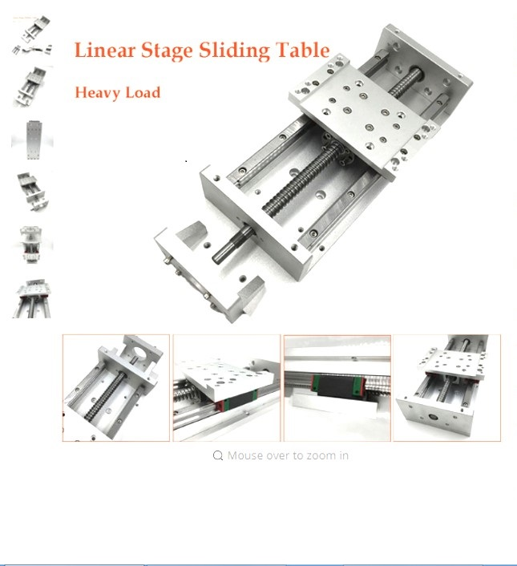
Thông số và kích thước bàn trượt được thể hiện ở hình và bảng bên dưới
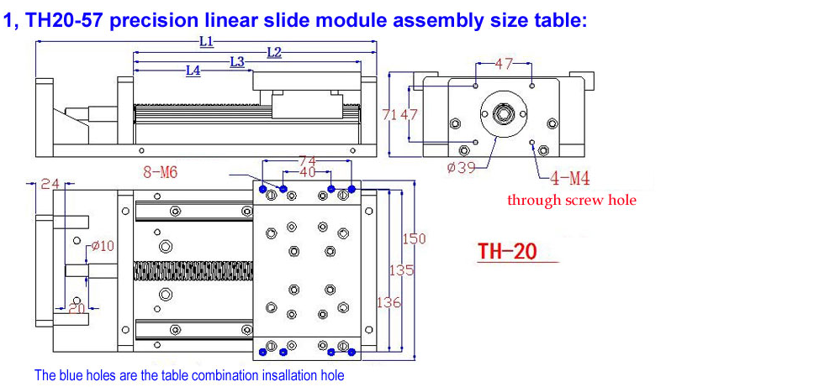
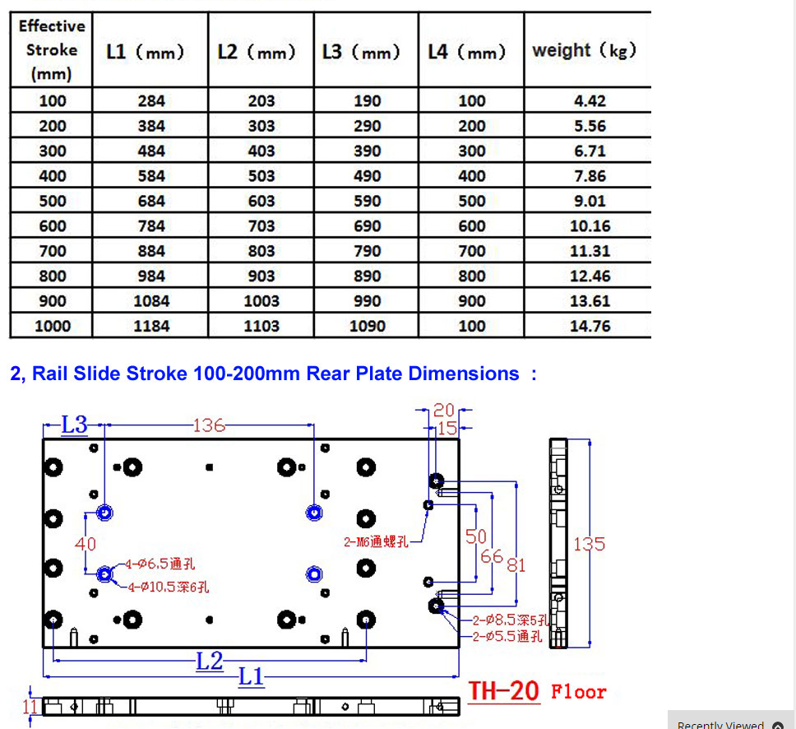
Hình 4.7 Thông số và kích thước băng máy
4.2.3.8 Chọn động cơ cho bàn Z:
- Tốc độ vòng lớn nhất : 24000 v/p
- Thời gian cần thiết để đạt tốc độ lớn nhất 0,9s ( tự chọn dựa tren đồ thị dịch chuyển – hình vẽ ).
Hình 2.3 Đồ thị tốc độ dịch chuyển của trục Z
Chọn động cơ servo để điều khiển quỹ đạo chuyển động theo trục ox
Các dữ liệu cho tính chọn động cơ:
Chọn vitme có bước l= h = 10mm
Hệ số ma sát trượt giữa thép và gang ta chọn $=$0.12
    - Gia tốc trọng trường g = 10m/$s^{2}$
    - Khối lượng của phần đầu dịch chuyển là m = 6,81 kg
    - Góc nghiêng của trục α = $0^{0}$
    - Tỉ số truyền giảm tốc u =1 ( do phương án chọn động cơ nối trực tiếp với vit me không qua hộp giảm tốc).
    - Hiệu suất của máy chọn η = 0.9
    - Lực cắt lớn nhất ${ F}_{m }$= 1940N = 194kgf
    - Tốc độ quay lớn nhất của động cơ 24000 vòng /phút
    - Tính momen ma sát

$M_{fric}$= $\frac{m.ghx.cos}{2xux}$=$\frac{6,81x10x0,12xcos0}{2x1x0,9}$=1,45N.m
    - Tính momen chống trọng lực của kết cấu
$M_{wz}$= $\frac{mgh.csin}{2xux}$ = 0
Vì cơ cấu nằm ngang nên α=0 hay $M_{wz}=0$
    - Tính vận tốc dài với đường kính trục vít me được chọn là 16 mm
Ta có: $v_{max}$= $\frac{.D.n}{60.1000}=\frac{.16.24000}{60.1000}=20m/s$
- Tính momen máy
$M_{mach}$= $\frac{hxF_{m}}{2xuxxv_{max}}$=$\frac{0,005x1940}{2x1x0,9x20}$= 0,085N.m
- Tính momen máy
${ M}_{stat}$=${ M}_{fric}$+$M_{wz}+M_{mach}=$1,45+0+0,085 = 1,53N.m
- Tính tốc độ quay của motor
$n_{noml}$= $\frac{v_{max}x u}{h}$=$\frac{20x1}{0,005}$= 4000 ( vòng/ phút )
⇒ Dựa vào men tĩnh của động cơ và tốc độ của motor, ta chọn động cơ GDL80-20-24Z/2.2 có tốc độ quay lớn nhất là 24000 rpm có công suất 2,2kw.
Điều kiên : $n_{motor}$ ≥ $n_{noml}$; $M_{motor}$ ≥ ${ M}_{stat}$
- Chọn động cơ như sau
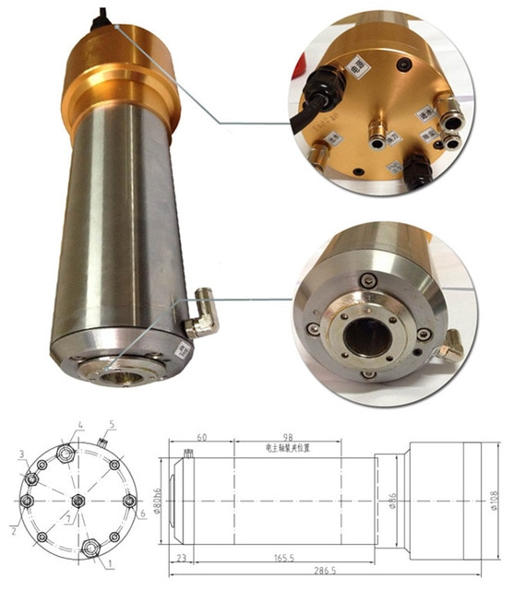
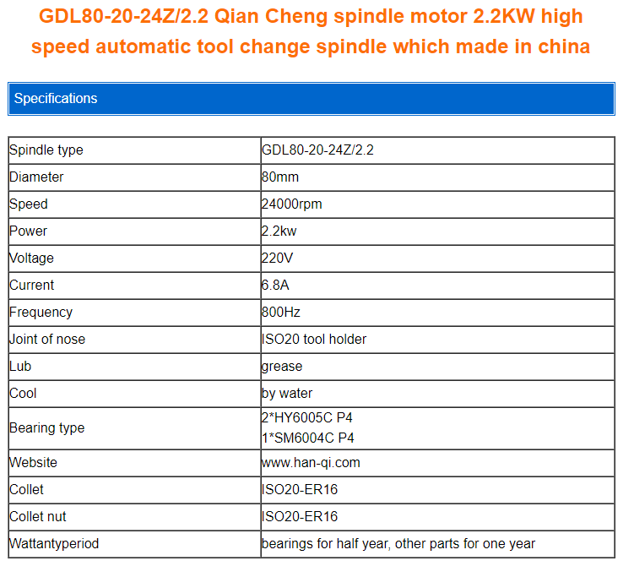
Bảng thông số động cơ

4.3 Thiết kế phần khung máy CNC

Mô hình thiết kế phần khung máy và thân máy như các hình bên dưới


